BÁO CÁO BÀI TẬP

**Môn học: Bảo mật Web và Ứng dụng**

**Kỳ báo cáo: Buổi 01 (Session 01)**

**Tên chủ đề: Intro**

*GV: Nghi Hoàng Khoa*

*Ngày báo cáo: 15/03/2023*

**Nhóm: 7**

1. **THÔNG TIN CHUNG:**

*(Liệt kê tất cả các thành viên trong nhóm)*

Lớp: NT213.N21.ANTN

|  |  |  |  |
| --- | --- | --- | --- |
| **STT** | **Họ và tên** | **MSSV** | **Email** |
| 1 | Võ Anh Kiệt | 20520605 | 20520605@gm.uit.edu.vn |
| 2 | Hoàng Đình Hiếu | 20521317 | 20521317@gm.uit.edu.vn |

1. **NỘI DUNG THỰC HIỆN:[1]**

|  |  |  |  |
| --- | --- | --- | --- |
| **STT** | **Công việc** | **Kết quả tự đánh giá** | **Người đóng góp** |
| 1 | Câu 8 | 0% |  |
| 2 | Các yêu cầu còn lại | 100% |  |
|  |  |  |  |
|  |  |  |  |
|  |  |  |  |

**Phần bên dưới của báo cáo này là tài liệu báo cáo chi tiết của nhóm thực hiện.**

BÁO CÁO CHI TIẾT

## Kịch bản 01

**Broken access control lab 2 - data, information**

**Tóm tắt: lỗi khiến đăng nhập quyền admin khi chỉnh trên gói tin**

**Mức độ: High**

**Mô tả**

Đầu tiên ta sẽ thử đăng nhập bằng tài khoản jack nhưng không có secret key nào

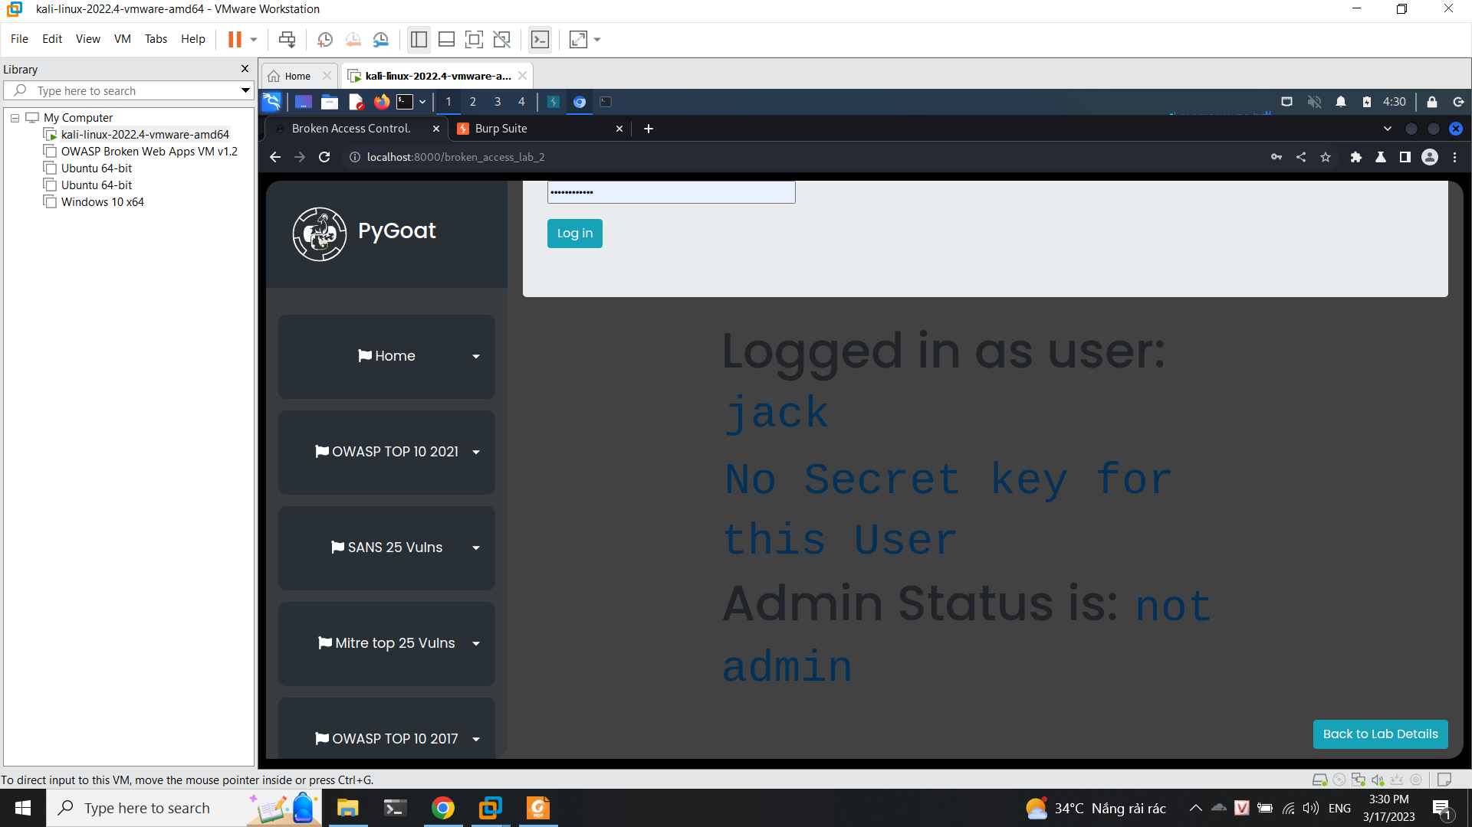

Chúng em tiến hành dùng Burpsuite để bắt gói POST Request từ Client lên Server và hình ảnh gói Request và Response như sau:

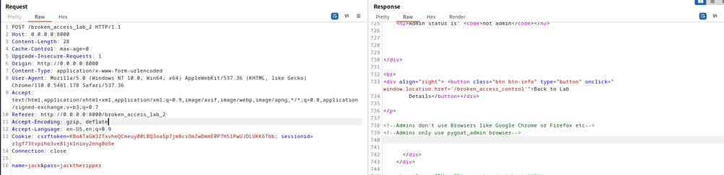

- Tại khung đỏ ta thấy dòng User-Agent: Mozilla/5.0 (Windows NT 10.0; Win64; x64) AppleWebKit/537.36 (KHTML, like Gecko) Chrome/110.0.5481.178 Safari/537.36 thể hiện việc trình duyệt Chrome đang giả vờ vừa là Mozilla và Safari.

- Hơn nữa, trong 1 phần của gói Response ta thấy 1 đoạn ghi chú cực kì quan trọng mà có lẽ người lập trình viên đã quên xóa đi rằng account admin chỉ được dùng ở trình duyệt pygoat_admin.

- Dựa vào các thông tin trên, ta thử chỉnh sửa thông tin trình duyệt thành pygoat_admin và forward gói tin.

Ta sẽ thay đổi giá trị của trường User-Agent thành pygoat-admin để giả mạo thực hiện ở trình duyệt pygoat-admin chứ không được thực hiện ở vai trò là một trình duyệt thông thường. Ta sẽ thực hiện bắt gói tin và tạo thành 1 gói tin ở mục repeater:

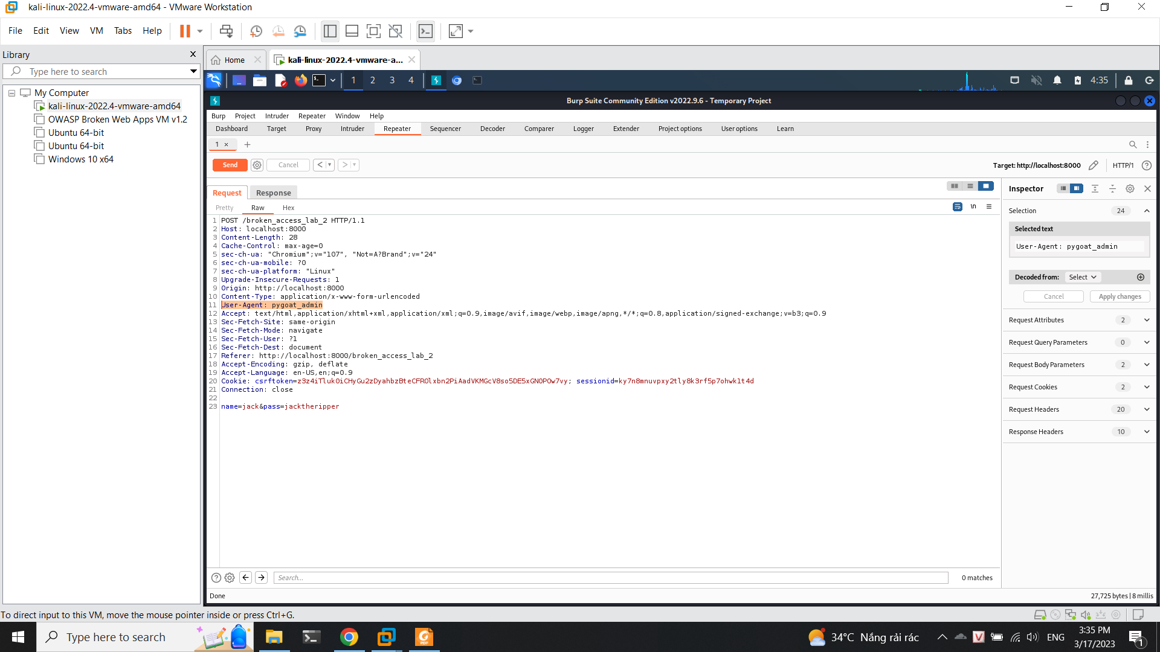

Sau đó thực hiện gửi và xem kết quả

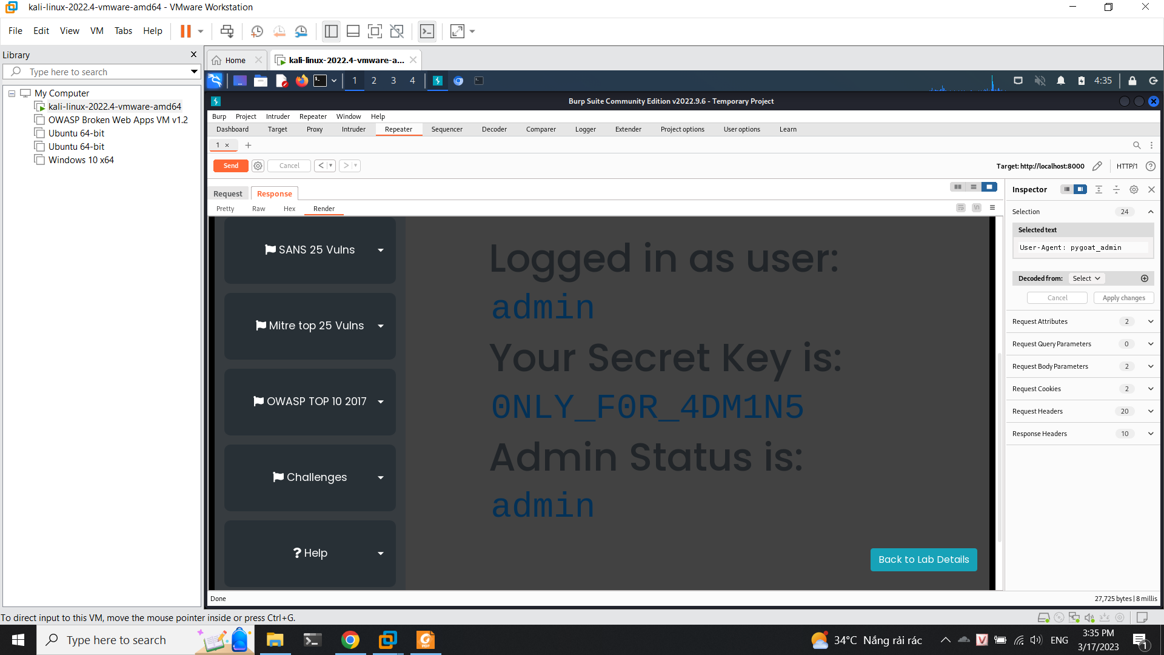

Ta có được secret key là 0NLY_F0R_4DM1N5

**Khuyến cáo:**

Thực hiện kiểm tra, lọc gói tin vào. kiểm soát, thiết lập cơ chế access control

## Kịch bản 02

**Broken access control lab 3 - data, information**

**Tóm tắt: lỗi khiến đăng nhập quyền admin khi chỉnh trên gói tin**

**Mức độ: High**

**Mô tả**

Đầu tiên ta thực hiện login ở cả 2 tài khoản John và admin thì ta có được 2 gói tin login của John và reaper, ta thực hiện gửi đến repeater:

admin

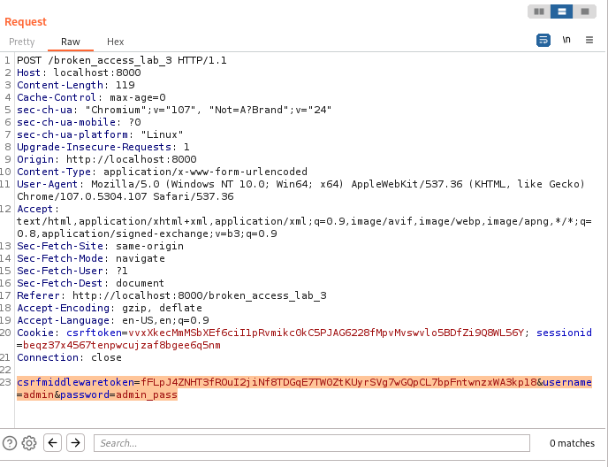

John

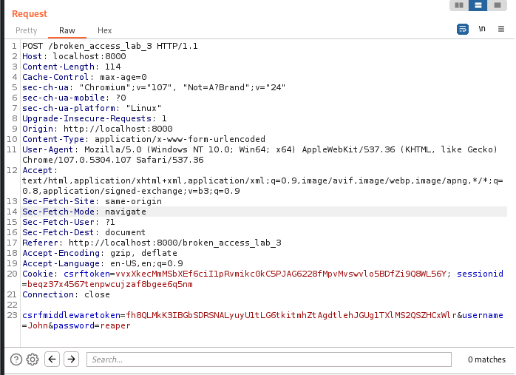

Ở đây ta thấy được 2 gói tin này khác nhau ở trường thông tin cuối

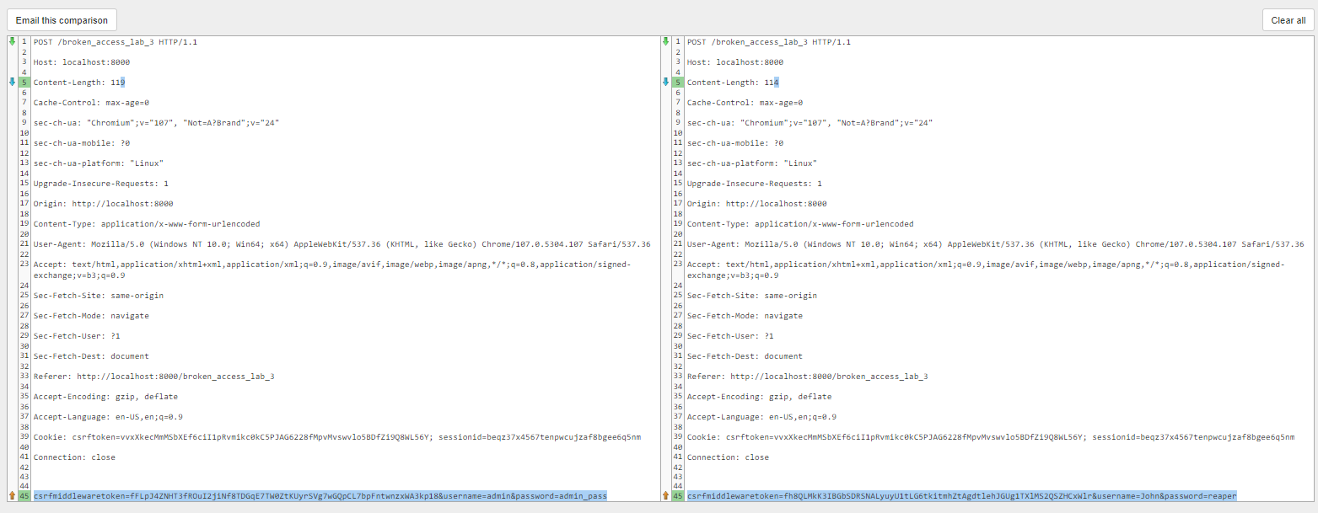

Với gợi ý của đề bài thì ta sẽ thay đổi trường thông tin của John thành của admin và truy cập vào

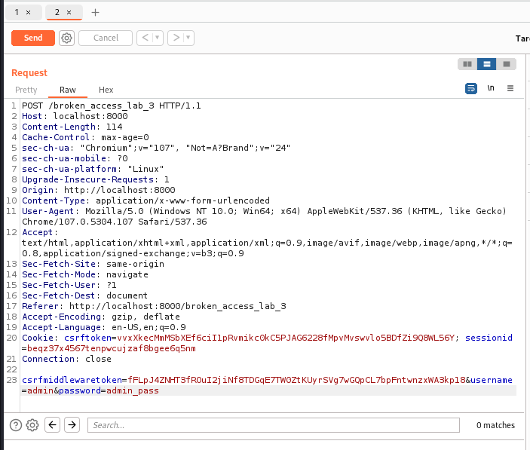

Ta đã vào được trang admin với user John

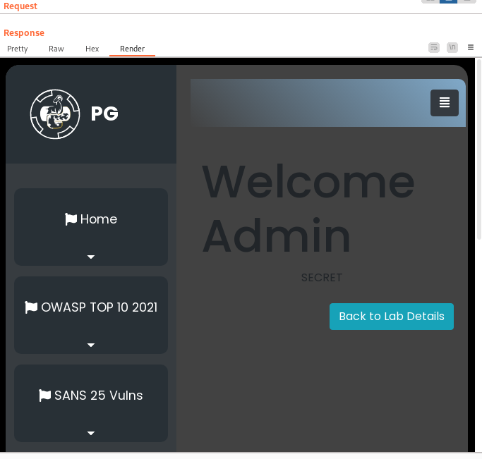

Và ta có được secret

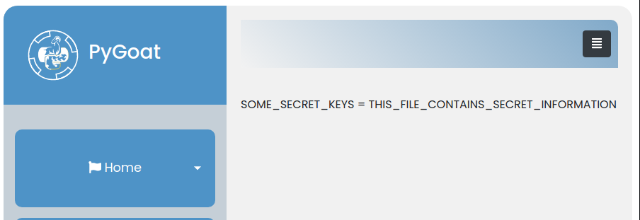

**Khuyến cáo:**

Thực hiện kiểm tra, lọc gói tin vào. kiểm soát, thiết lập cơ chế access control

## Kịch bản 03

**Cryptography failure 2 - data, information**

**Tóm tắt: Sử dụng password được dịch từ hash yếu**

**Mức độ: High**

**Mô tả:**

* Như thường lệ, chúng em tiến hành vào trang web <https://md5decrypt.net/en/HashFinder/> để tìm kiếm thử loại hash mà challenge dùng.

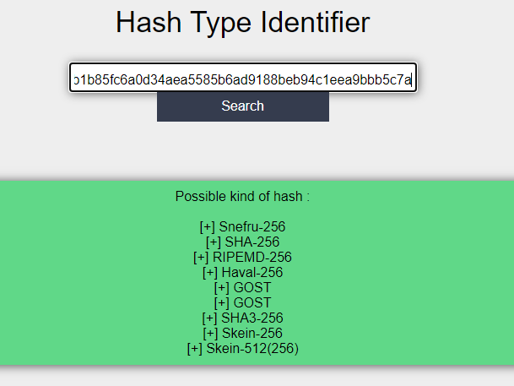

* Tiếp theo, tiến hành vào trang web <https://md5hashing.net/hash> để spam hết các loại hash có trên và không nhận được kết quả password. Chúng em thử đảo ngược chuỗi hash trên và tiến hành làm lại các bước như trên và kết quả vẫn không thu được password cần tìm. Có thể là do trang web chưa được tối ưu về khoản tìm kiếm password.
* Chúng em tiến hành tìm kiếm các trang web chuyên về decrypt mỗi 1 thuật toán hash thì rất may với trang <https://10015.io/tools/sha256-encrypt-decrypt> tụi em đã thu được kết quả password là **password777** như hình bên dưới

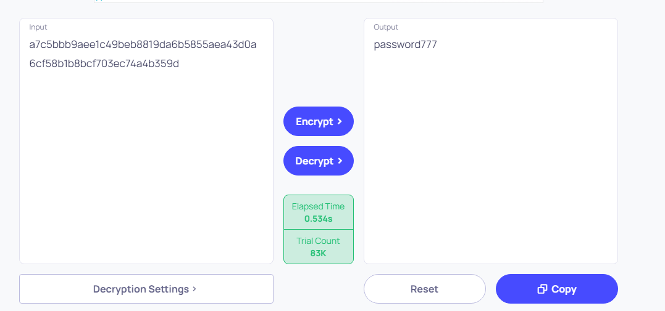

* Và rất may, password này hoạt động và đã login được vào trang web

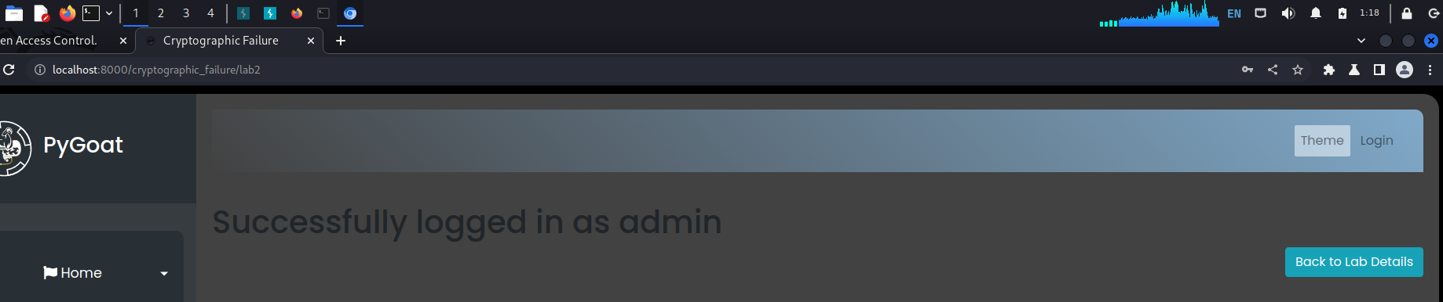

**Khuyến cáo**

Đặt mật khẩu có độ mạnh tốt

Không xài những hàm băm đời cũ

## Kịch bản 04

**Cryptography failure 3 - data, information**

**Tóm tắt: Sử dụng cookie để đăng nhập quyền admin**

**Mức độ: High**

**Mô tả**

* Đối với với challenge này, ta thấy khi login bằng account user thì thông tin User được lưu giữ trong cookies như hình bên dưới

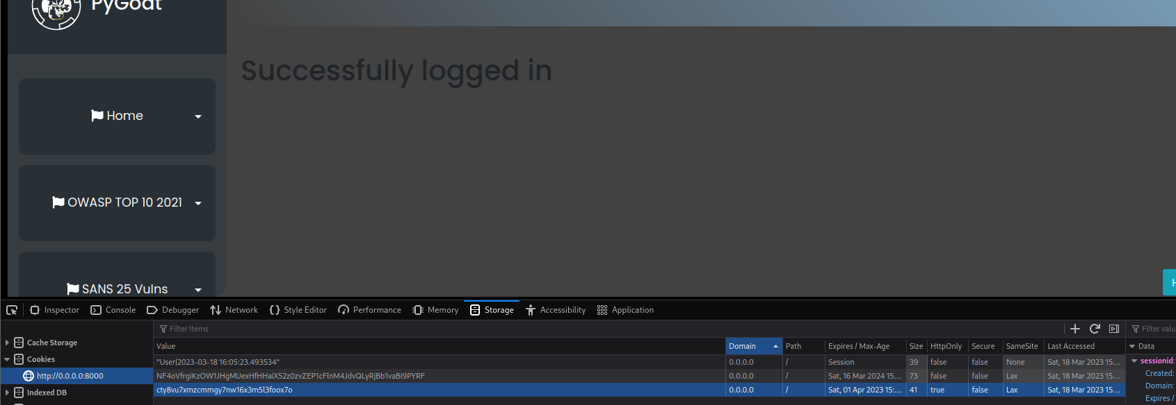

* Ta thử sửa “User” trong cookies thành “admin” thì ngay lập tức ta đã login được với tư cách admin như hình dưới đây.

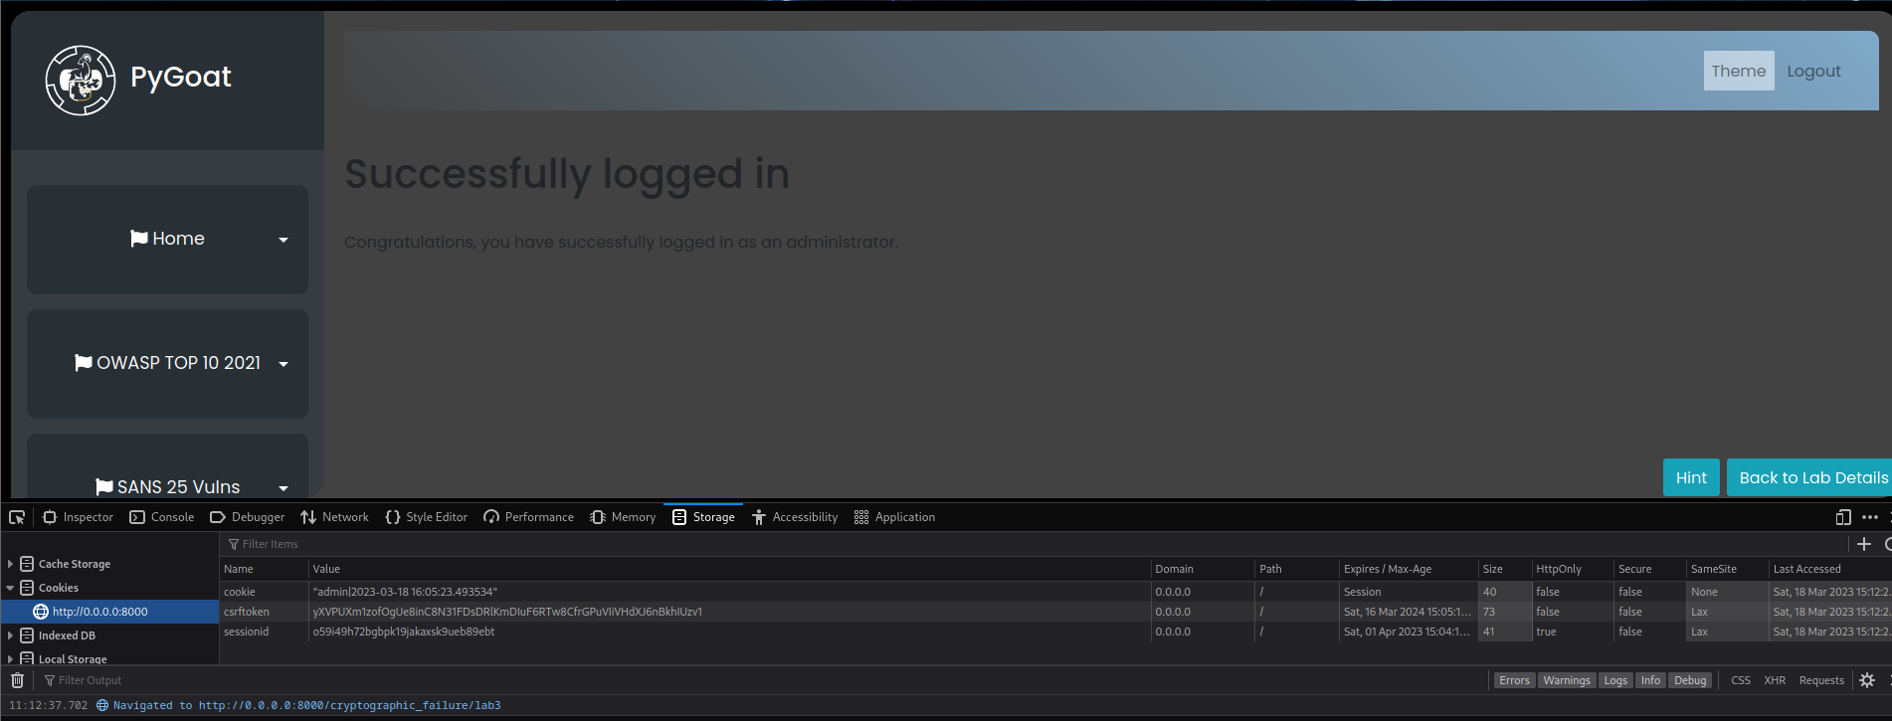

**Khuyến cáo**

Lọc đầu vào của các file liên quan đến cookie

## Kịch bản 05

**Cmd lab - access control, data, information**

**Tóm tắt: thực hiện điều khiển shell thông qua box trên web**

**Mức độ: High**

**Mô tả**

Ở bài này ta sẽ có một phần name server lookup, ta sẽ thử tra cứu

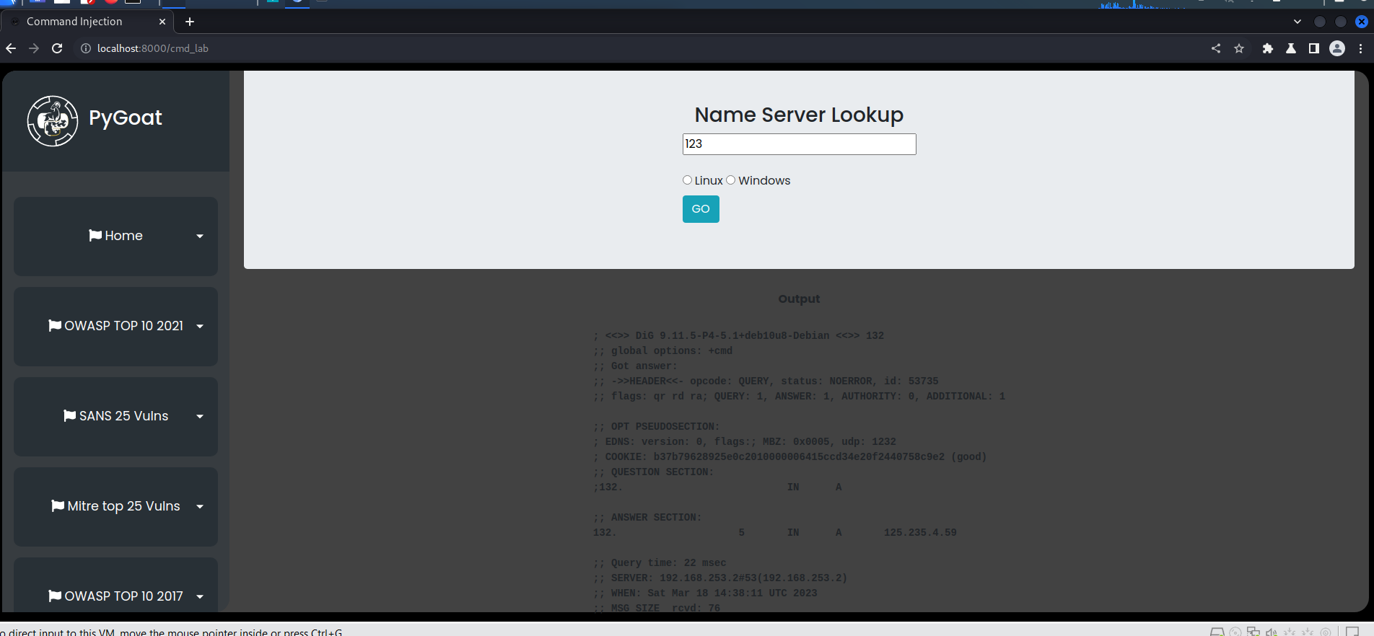

Tiếp theo ta sẽ thực hiện thử chèn 1 số payload thêm vào như: <dig> 123; ls -la

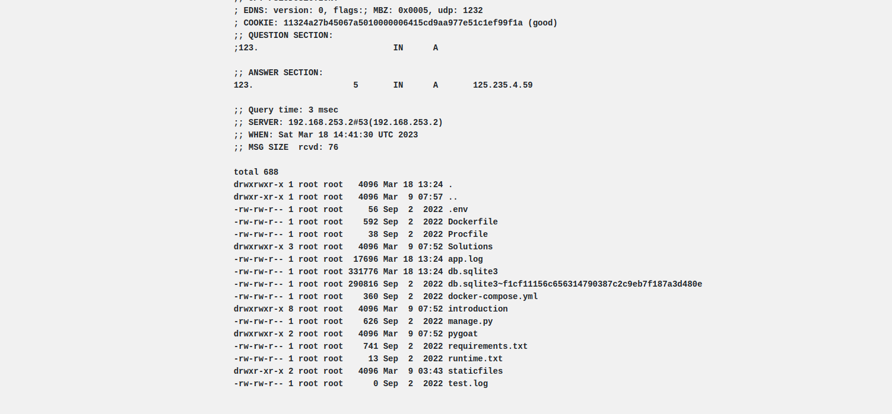

Có thể thấy ta có thể chèn lệnh vào và thực hiện như vậy web đang gọi thẳng tới shell nên ta có thể thực hiện chạy các câu lệnh trên shell.

Vậy ta sẽ thực hiện: <dig> 123; echo “this is the payload” > payload.txt; cat payload.txt

Kiểm tra lại thì ta đã truyền xong payload vào trong hệ thống

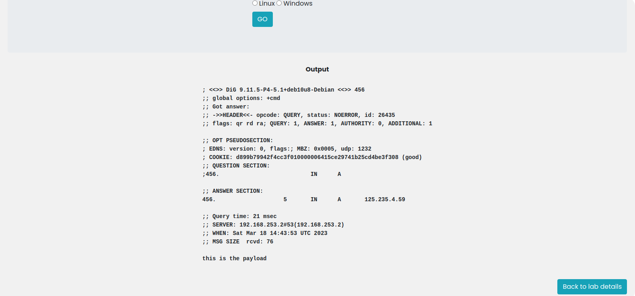

**Khuyến cáo**

Lọc đầu vào của các giá trị input khi thực hiện trên web

## Kịch bản 06

**SSTI - data, information**

**Tóm tắt: Thực hiện truy cập vào database thông qua khung box**

**Mức độ: High**

**Mô tả**

Đầu tiên ta thấy được chương trình đang chạy kết quả là blog

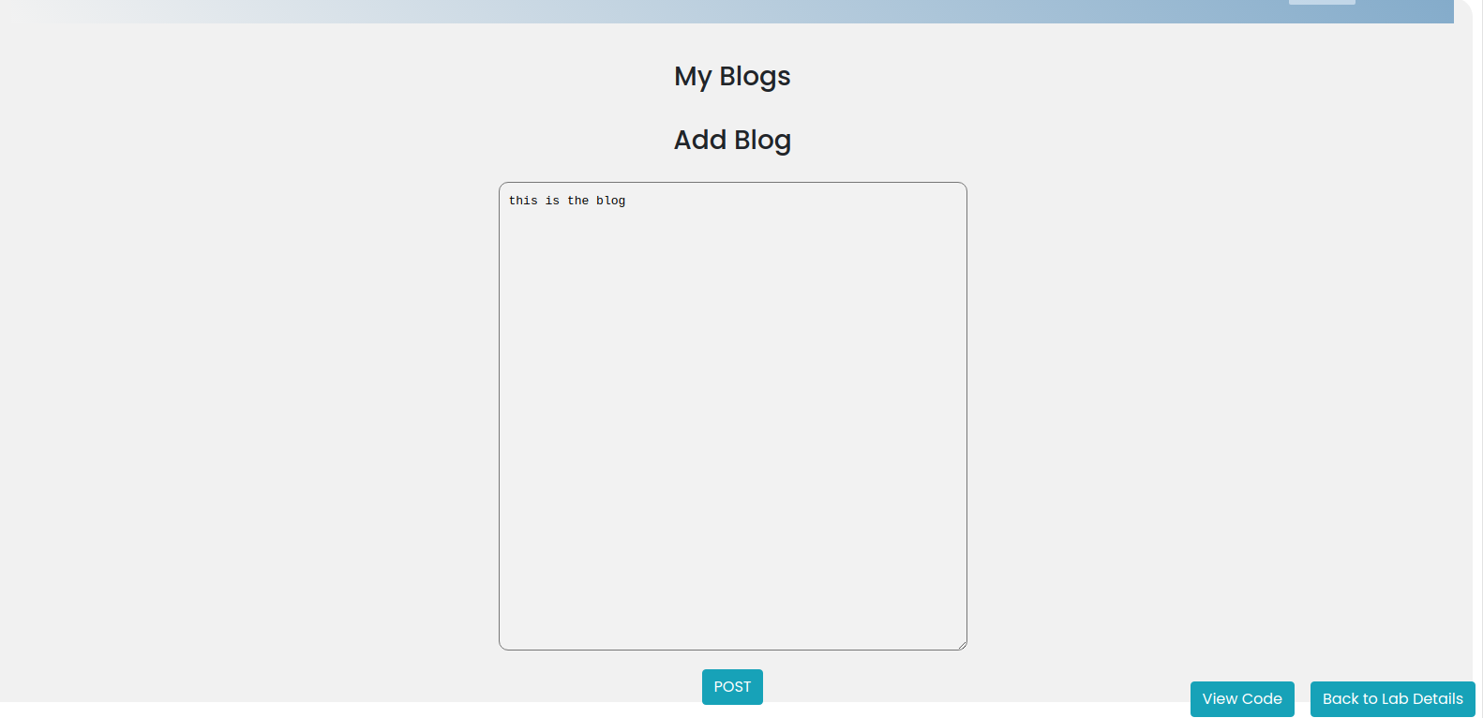

và sau khi post lên ta được kết quả là

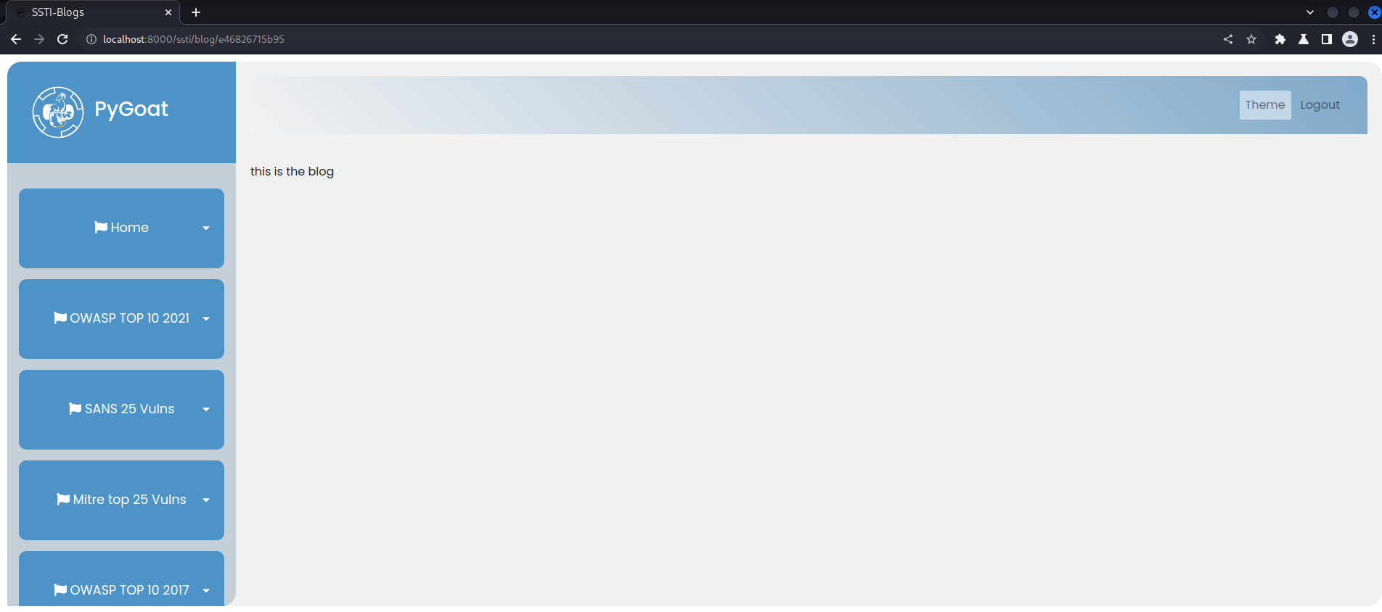

kết quả trả về là một blog thông thường, như vậy ta sẽ xem thử trong code sẽ có gì

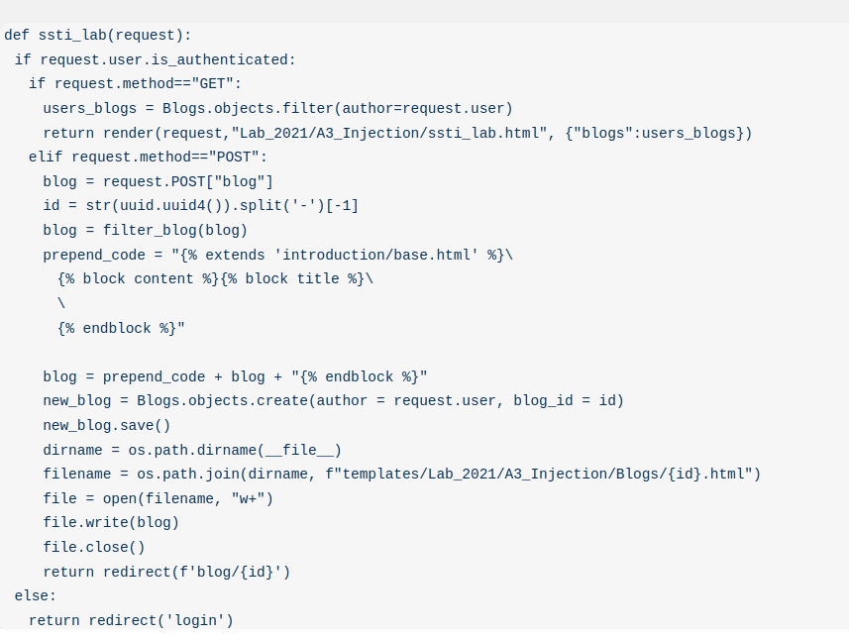

Ta thấy rằng code này đang sử dụng cú pháp {{}} và {{% %}} để thực hiện câu truy vấn ở django vậy ta sẽ thực hiện code câu truy vấn:

{% load log %} {% get_admin_log 10000 as log %} {% for i in log %} {{"\nThis is the user: "}} {{ i.user.get_username }} {{"\nThis is the password: "}} {{ i.user.password }} {% endfor %}

giải thích code:

bước 1: load log

bước 2: lấy 10000 data account từ log

bước 3: chạy vòng lặp xuất user và password ra màn hình và kết thúc vòng lặp

tham khảo: <https://viblo.asia/p/toi-uu-hoa-truy-van-csdl-voi-django-924lJ4BYKPM>

Và ta có được kết quả là bảng log bên dưới bao gồm user admin và password trong log

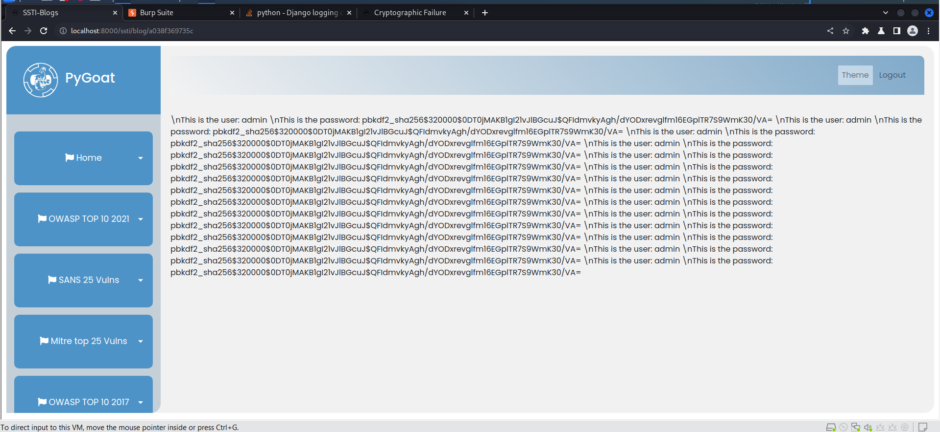

**Khuyến cáo**

Lọc đầu vào của các giá trị input khi thực hiện trên web

## Kịch bản 07

**data_exp - data, information**

**Tóm tắt: vào trang 500 để xem thông tin nhạy cảm**

**Mức độ: High**

**Mô tả**

Đầu tiên ta vào thì thấy thông báo chính là thông báo vào trang 500error để check lỗi

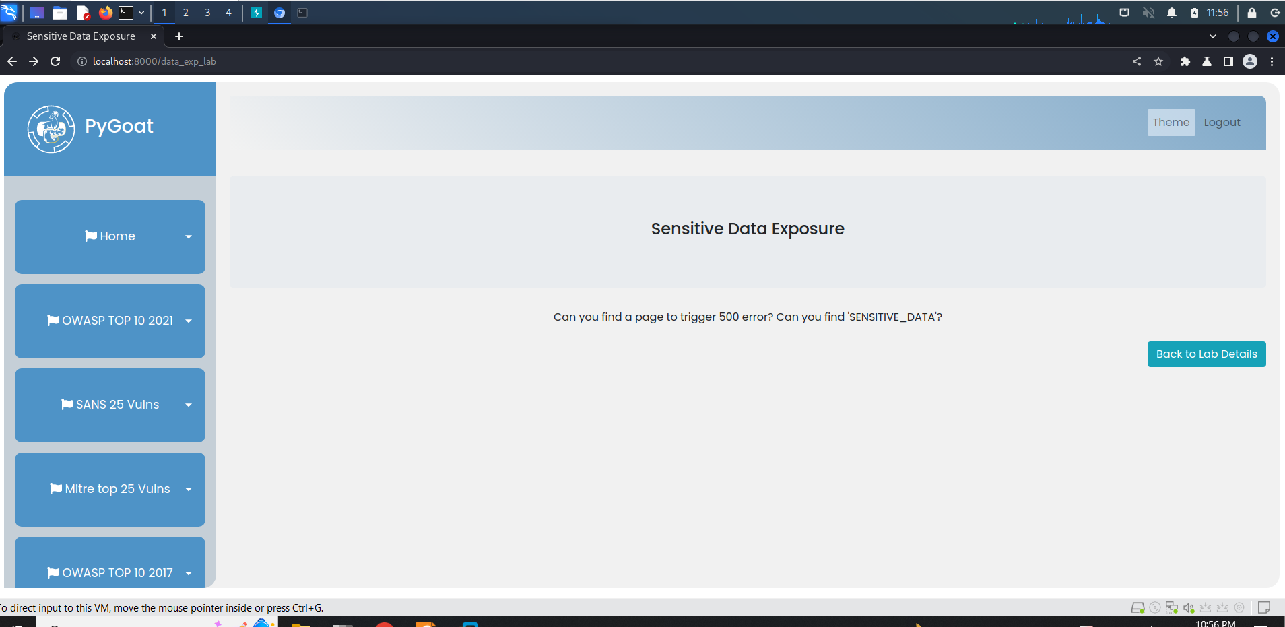

Ta sẽ thực hiện vào xem, ở đây ta thấy rất nhiều thông tin như là database và một số thông tin khác

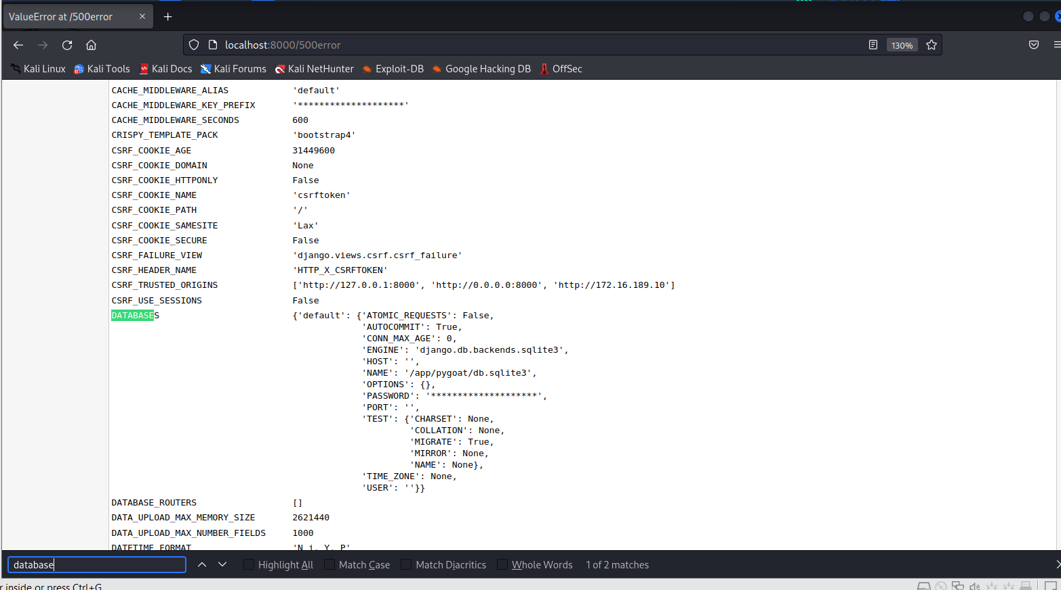

Ta sẽ thực hiện tìm kiếm theo yêu cầu đề bài là tìm sensitive data, ta sẽ tìm kiếm thử thì ta thấy được thông tin FLAGTHATNEEDSTOBEFOUND

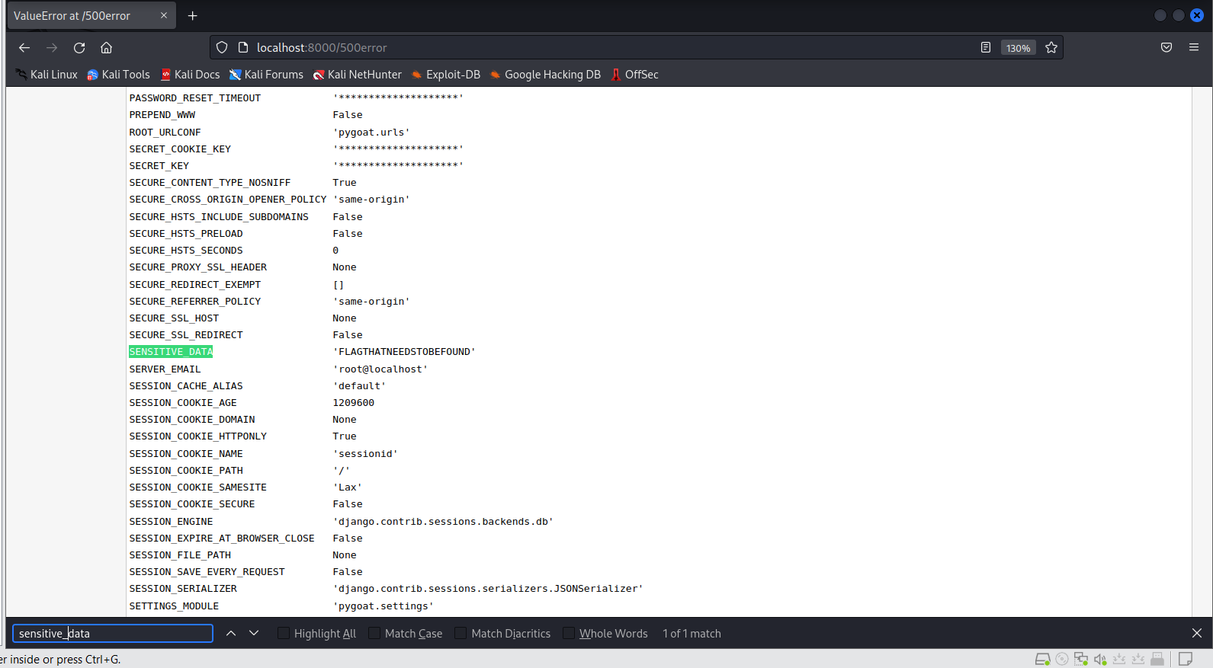

**Khuyến cáo:**

Chặn các trang báo lỗi leak những thông tin nhạy cảm ra bên ngoài, cẩn thận khi thực hiện các thông tin báo lỗi

## Kịch bản 08

**Sec mis lab 3**

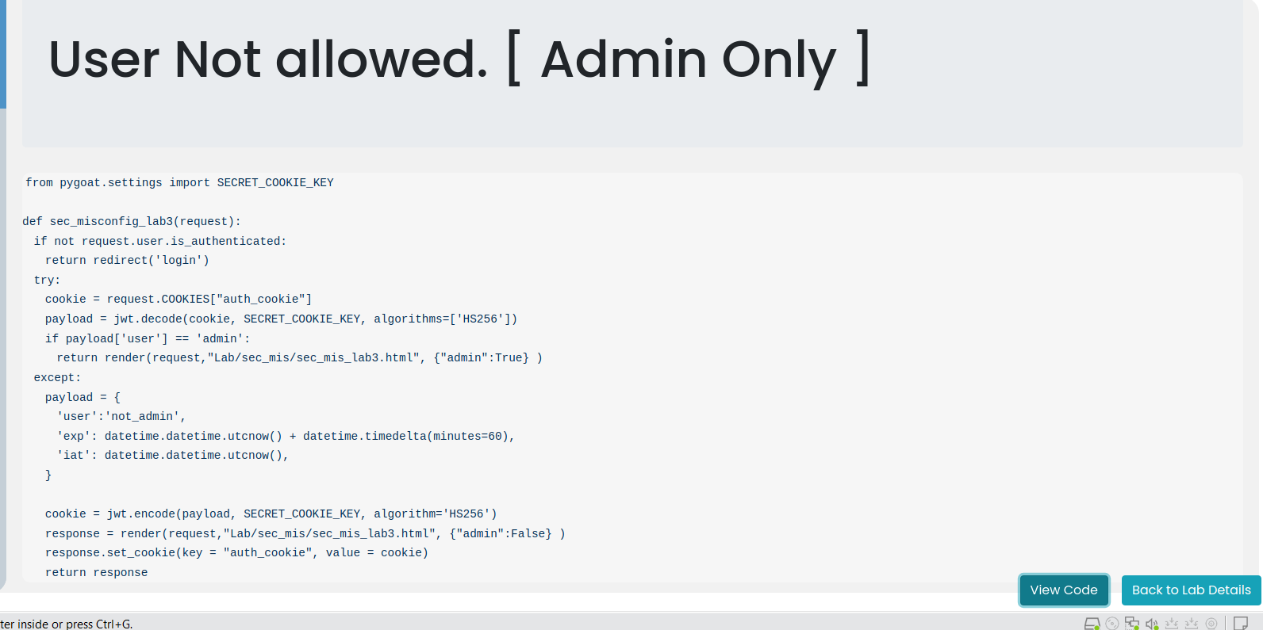

## Kịch bản 09

**List database content oracle - information, data**

**Tóm tắt: Thực hiện các câu sql truy vấn để xem database**

**Mức độ: High**

**Mô tả**

Đầu tiên ta vào trang web và thử một số nút trên trang,

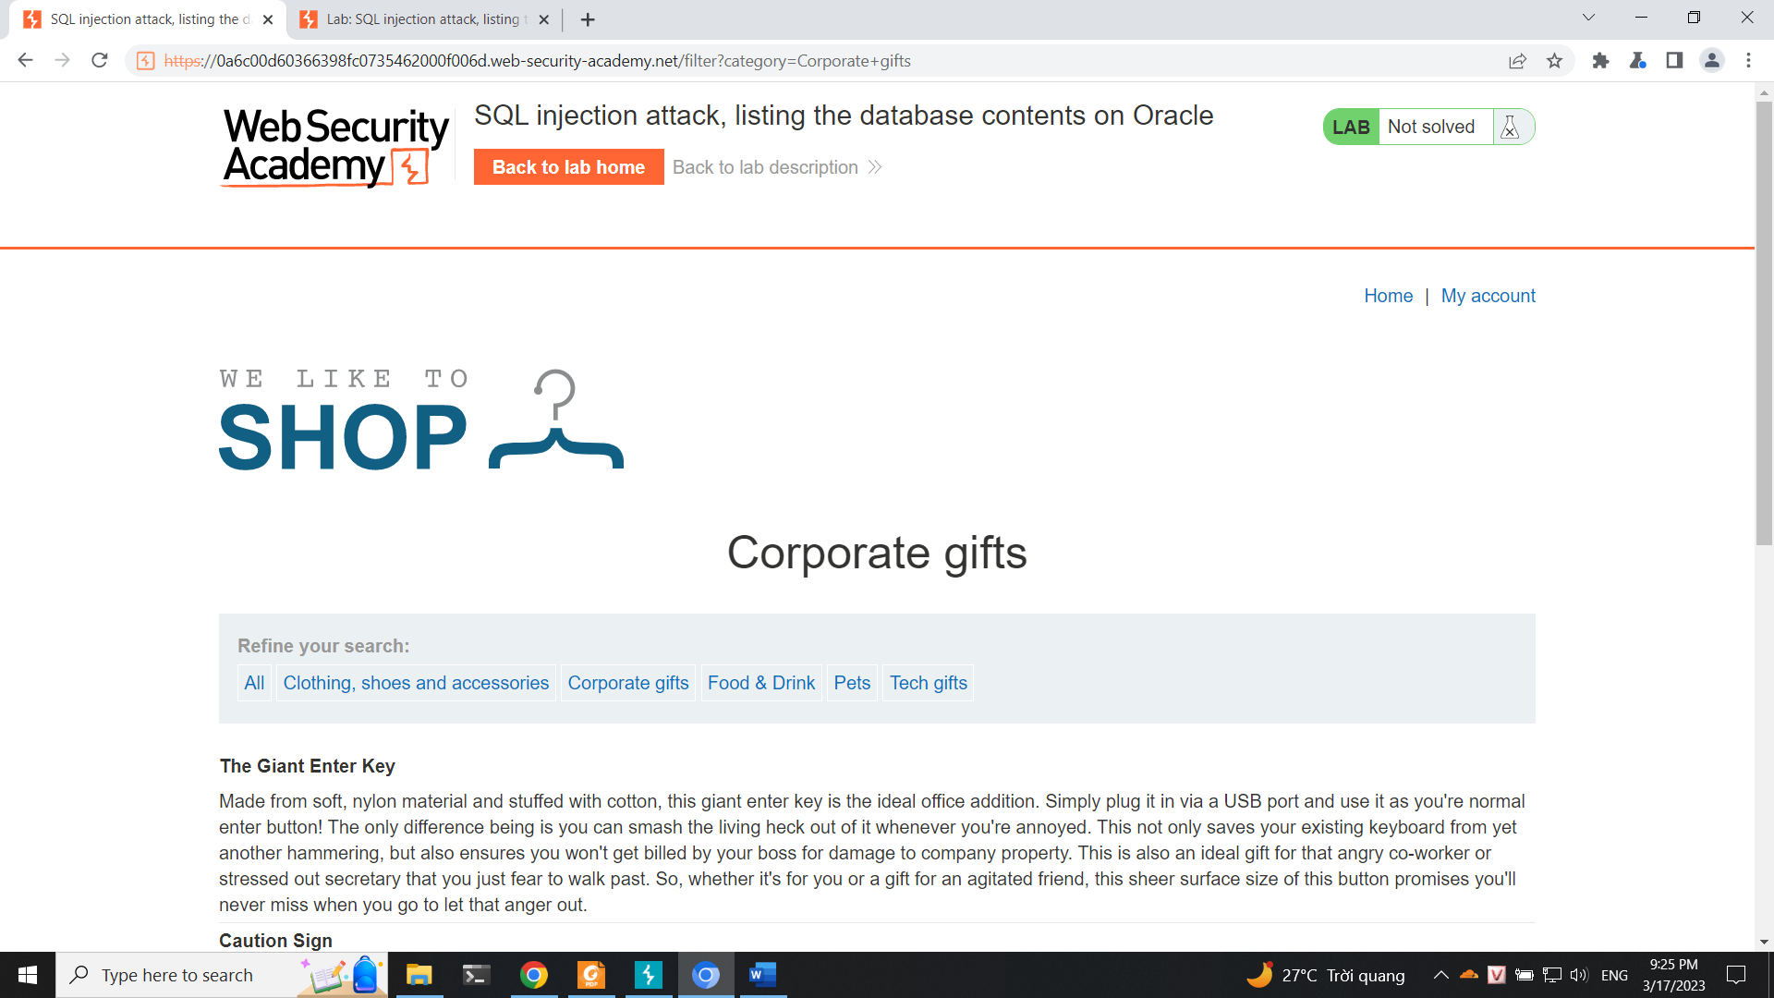

Ta thấy được là trang đang sử dụng filter?category vậy ta sẽ thử chèn một đoạn sql vào:

'+UNION+SELECT+table_name,NULL+FROM+all_tables--

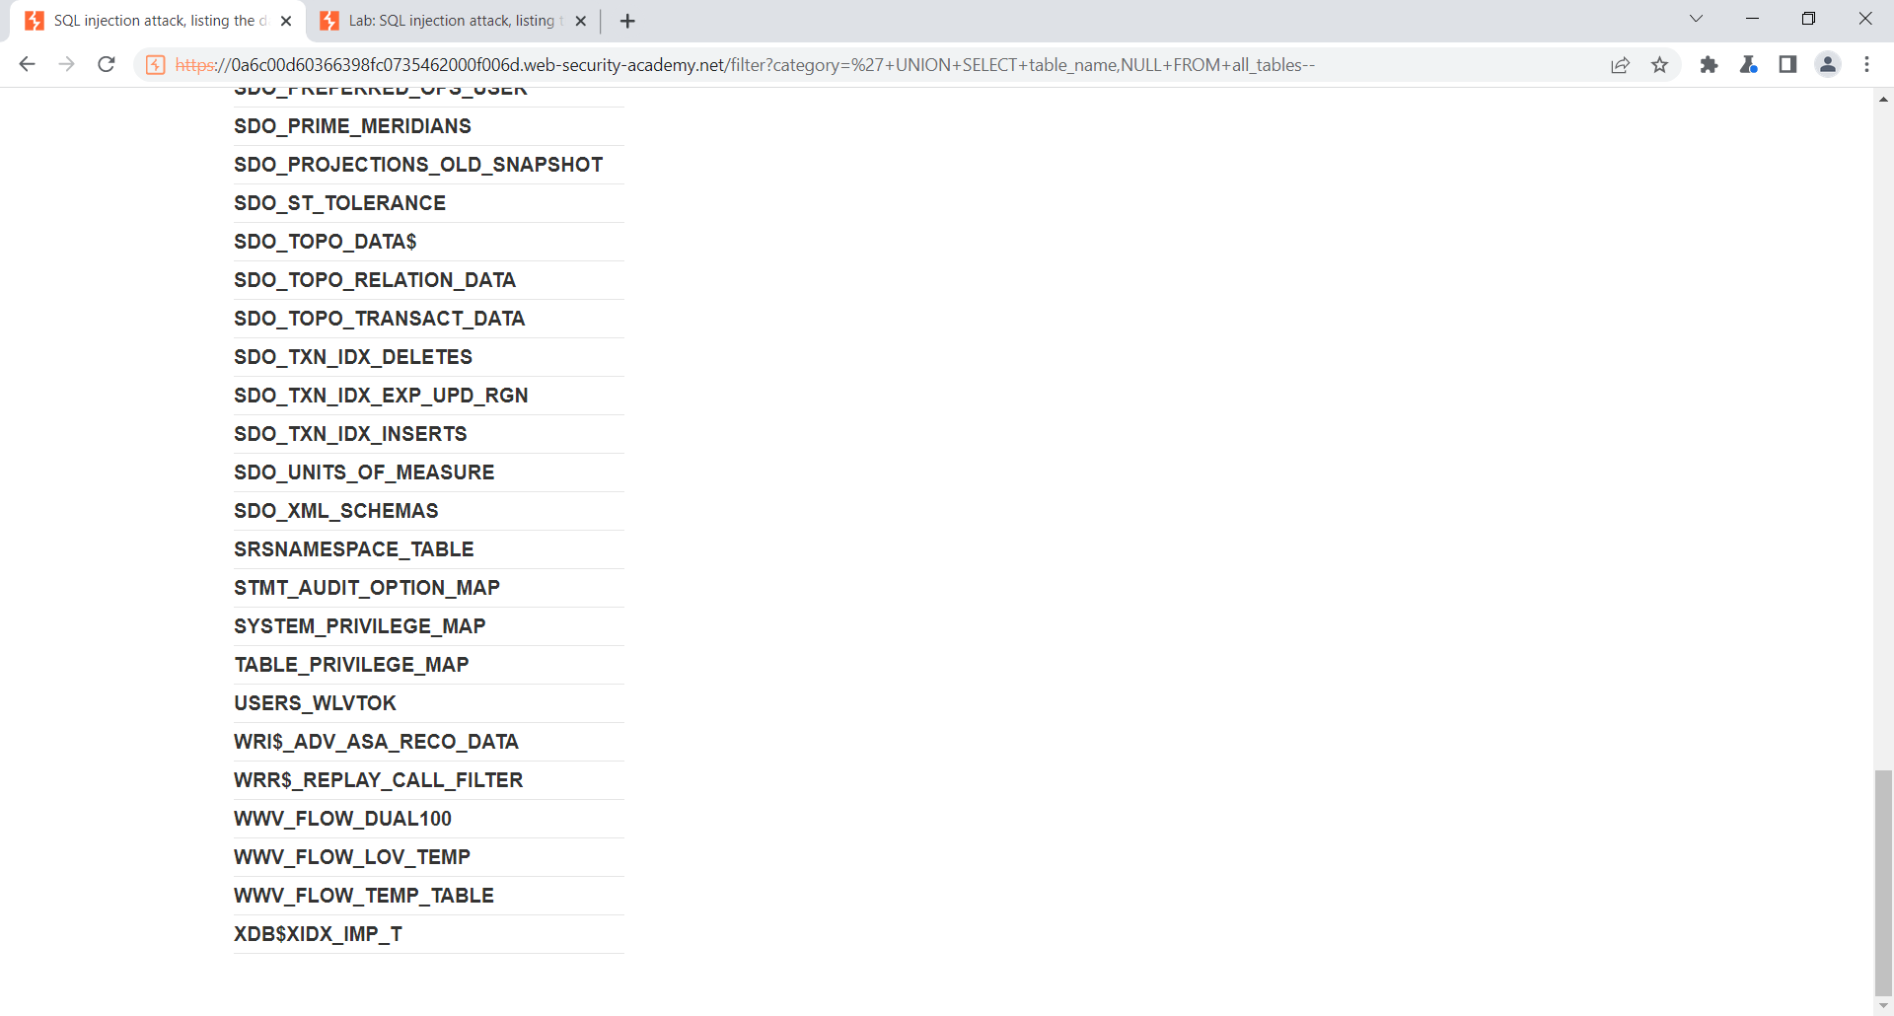

ta thấy được các bảng database được tạo ra ta sẽ thực hiện tìm kiếm và thấy được mảng **USERS_WLVTOK**

Và ta tiếp tục truy vấn vào user:

%27+UNION+SELECT+column_name,NULL+FROM+all_tab_columns+WHERE+table_name=%27USERS_WLVTOK%27–

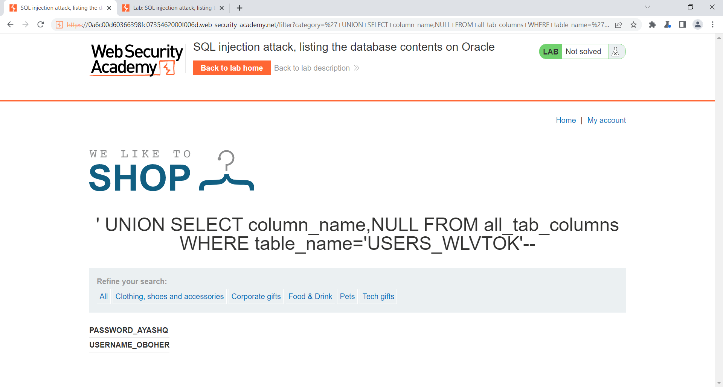

ta thấy được password và user, ta tiếp tục thực hiện truy vấn:

%27+UNION+SELECT+USERNAME_OBOHER,+PASSWORD_AYASHQ+FROM+USERS_WLVTOK--

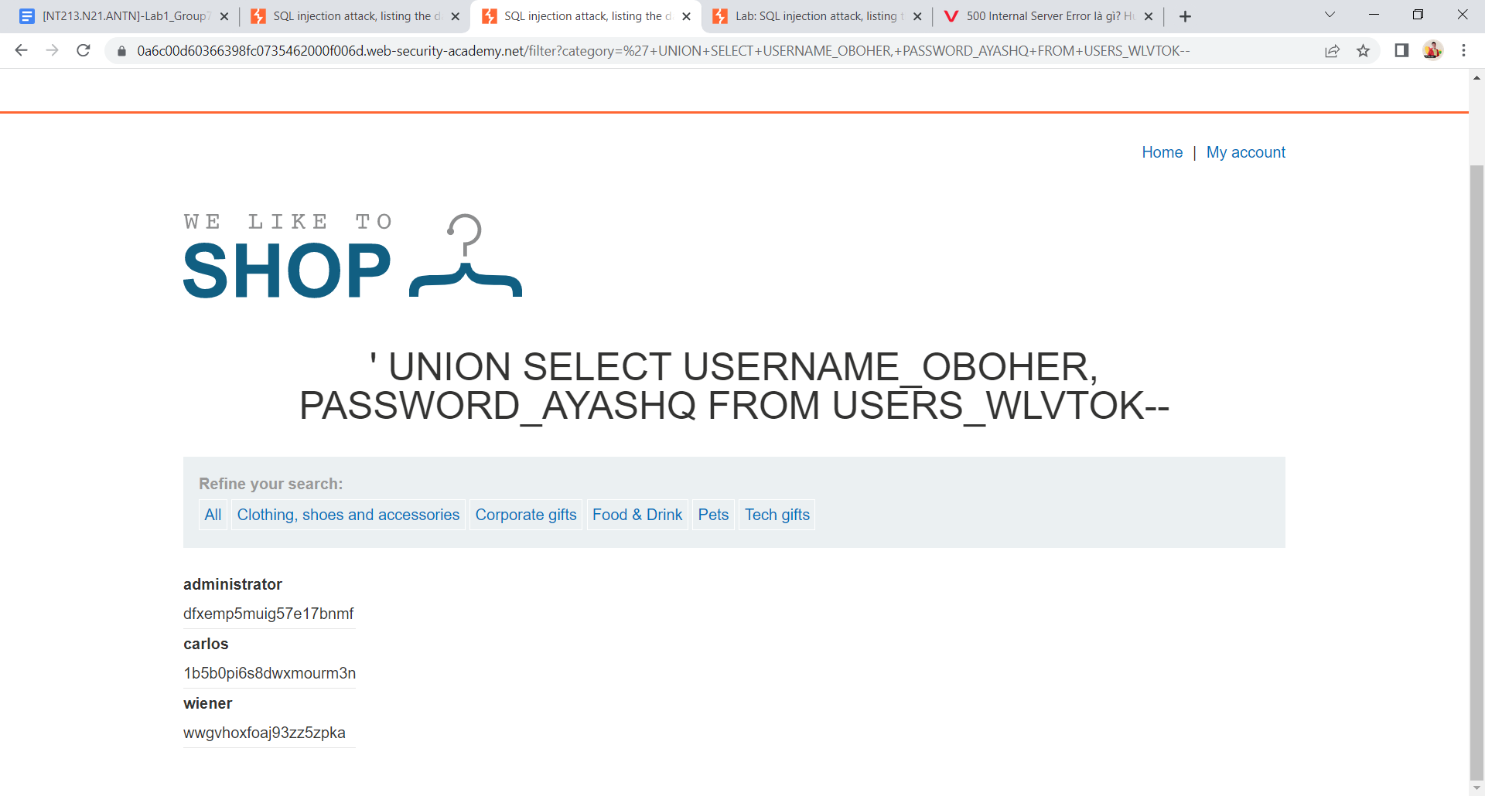

ta có được account và password

**administrator**

**dfxemp5muig57e17bnmf**

đăng nhập vào lại và kết quả thành công

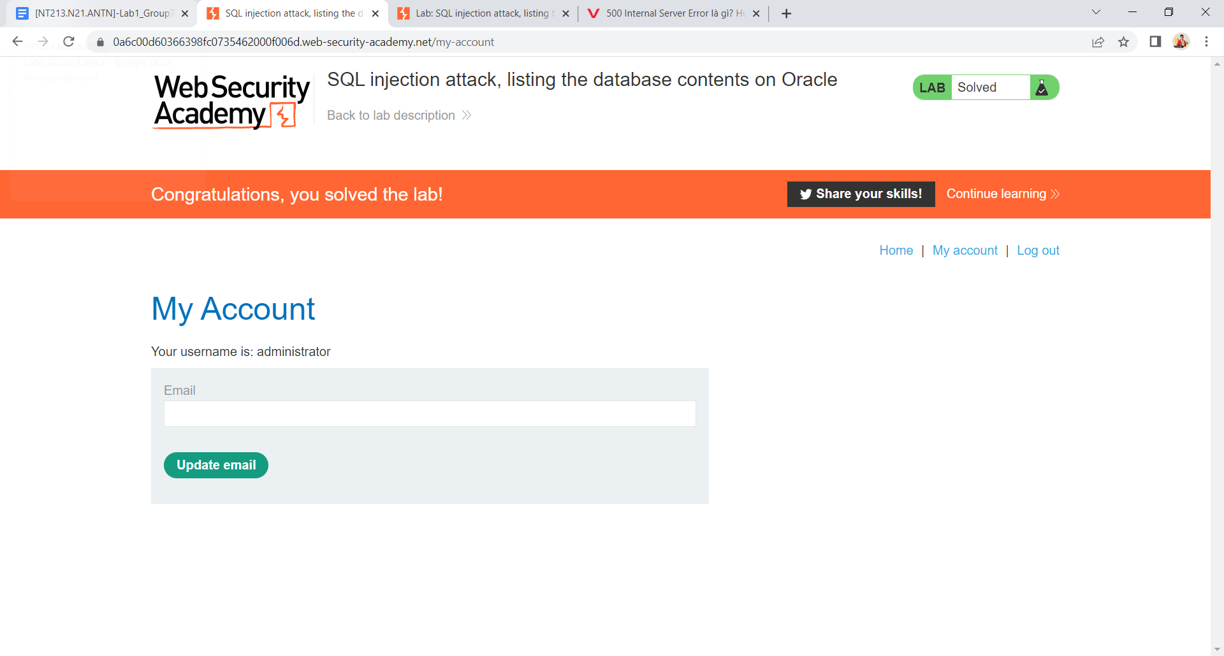

**Khuyến cảo:**

Thực hiện việc filter đầu vào, link bằng blacklist, whitelist để chống sql injection

## Kịch bản 10

**Absolute-path-bypass - information, data**

**Tóm tắt: thực hiện chỉnh url để có thể gọi ra những thông tin nhạy cảm**

**Mức độ: High**

**Mô tả**

Đầu tiên ta sẽ thực hiện mở file ảnh như hướng dẫn

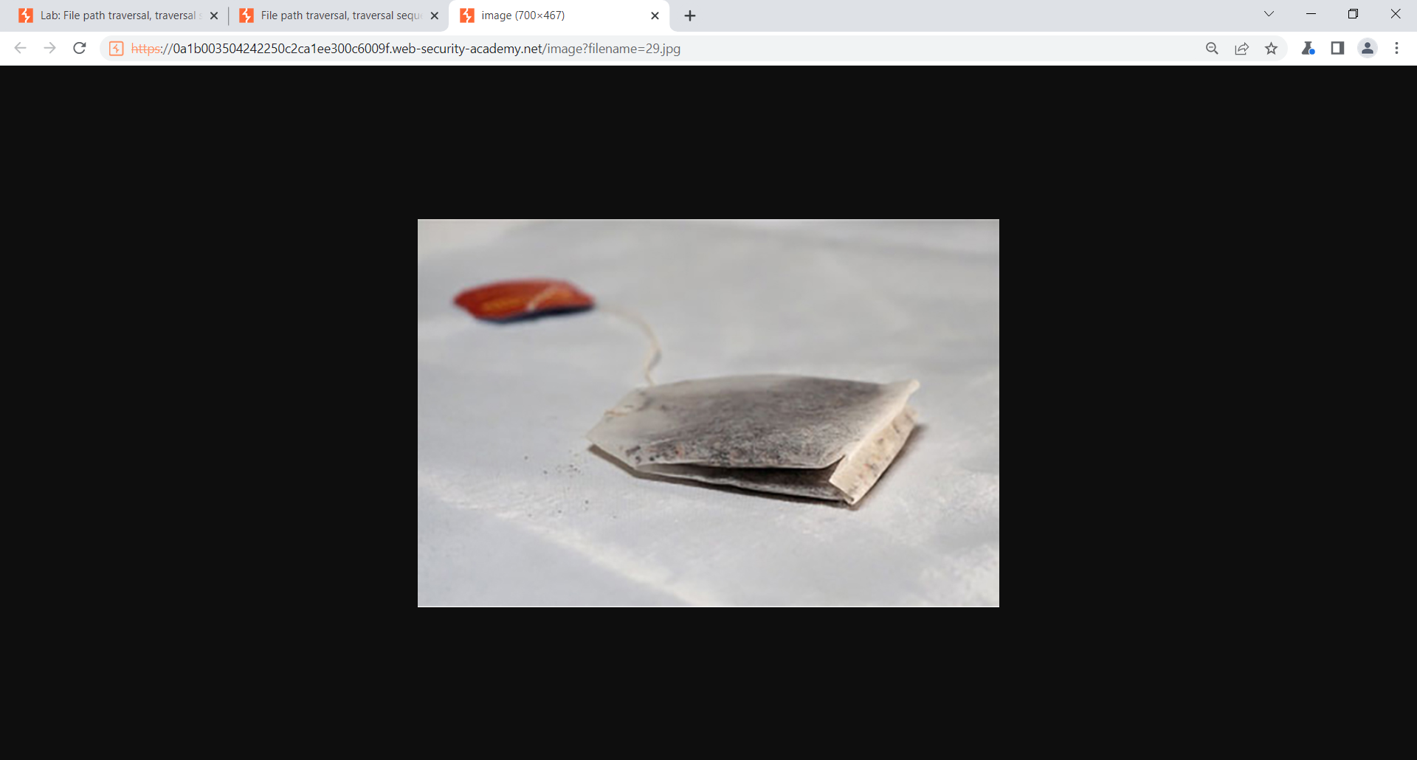

Ta thấy được là trường thông tin image?filename=29.jpg đang được truy vấn xuống trực tiếp bên dưới nên ta sẽ thực hiện tạo repeater và chỉnh thành /etc/passwd để có thể xem nơi lưu passwd

Sau khi thực hiện xong ta thấy kết quả trả về là các thông tin trong file /etc/passwd đã được hiển thị

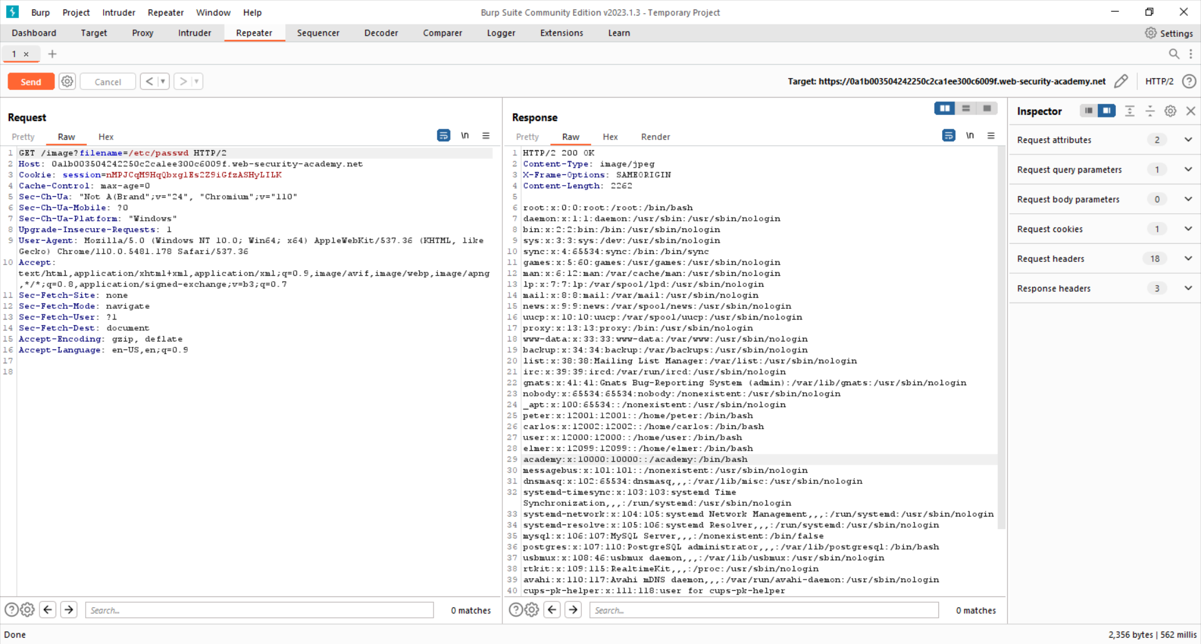

Kiểm tra lại thì ta đã hoàn thành

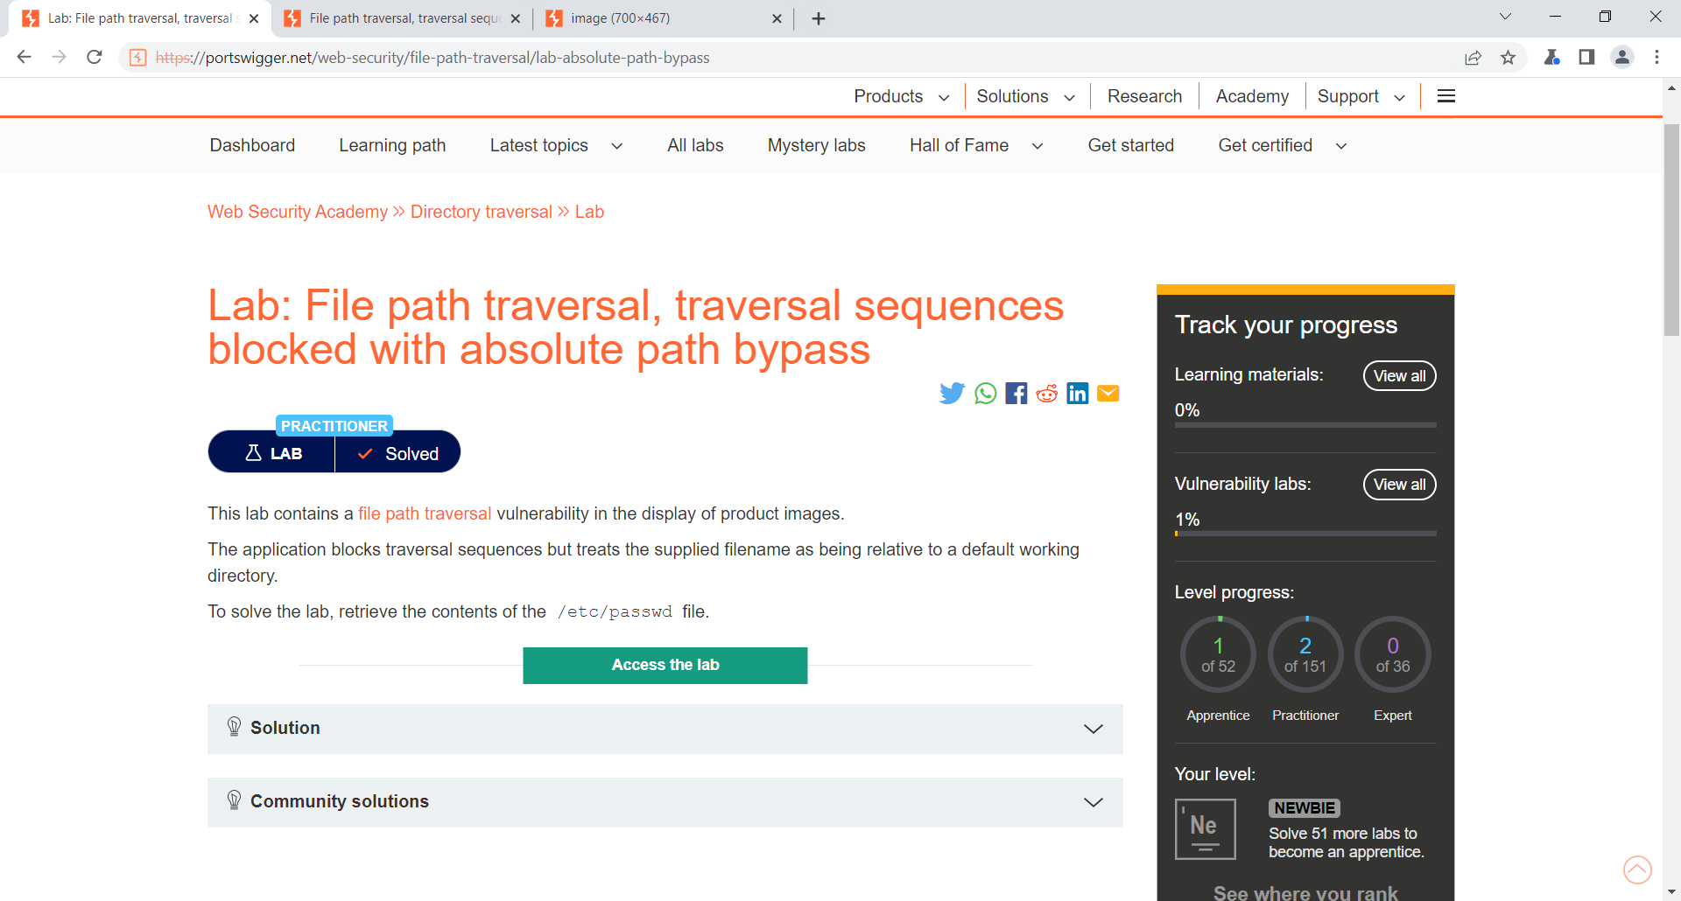

**Khuyến cáo:**

Thực hiện chặn các filter đầu vào của url, thực hiện kiểm tra chặt chẽ trước khi thực hiện

## Kịch bản 11

**Multi-step-process-with-no-accesscontrol-on-one-step - data, information**

**Tóm tắt: Leo quyền bằng cách can thiệp, chỉnh sửa gói tin trên cookie**

**Mức độ: High**

**Mô tả**

Ở đây ta sẽ thực hiện đăng nhập vào và nâng quyền cho user khác mà không sử dụng tài khoản admin. Đầu tiên ta sẽ nâng quyền cho carlos, sau đó ta bắt gói tin nâng quyền và chuyển đến repeater

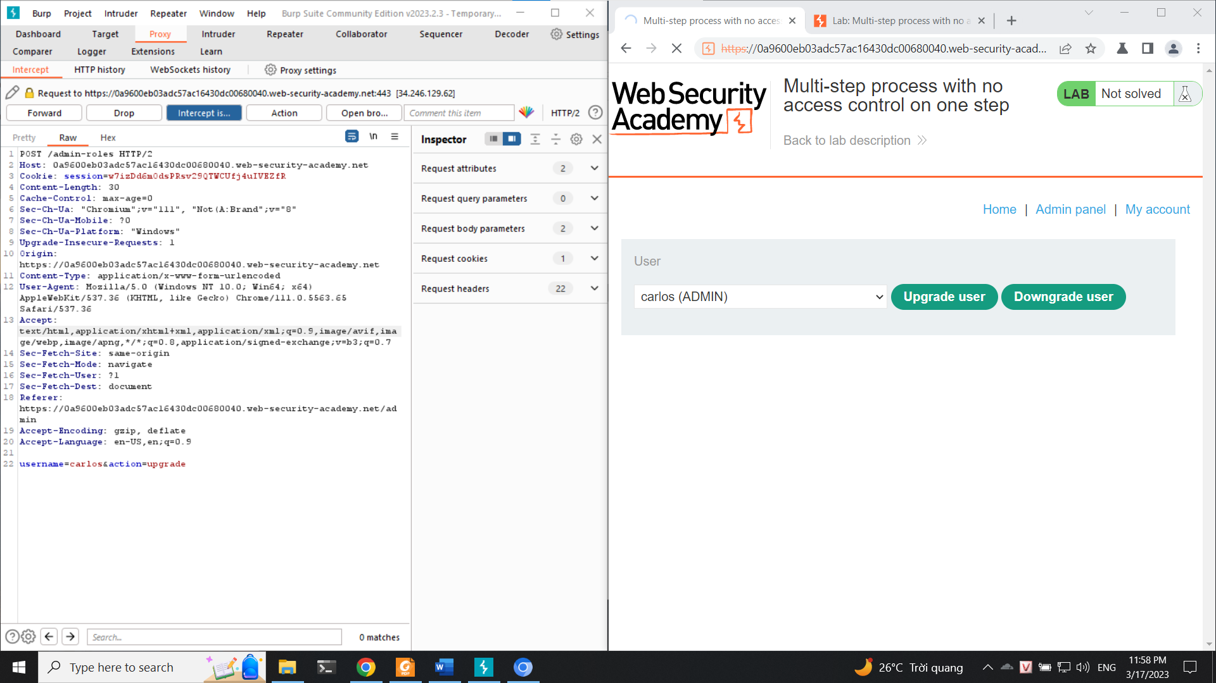

sau đó ta thực hiện điều chỉnh thông tin trên cookie

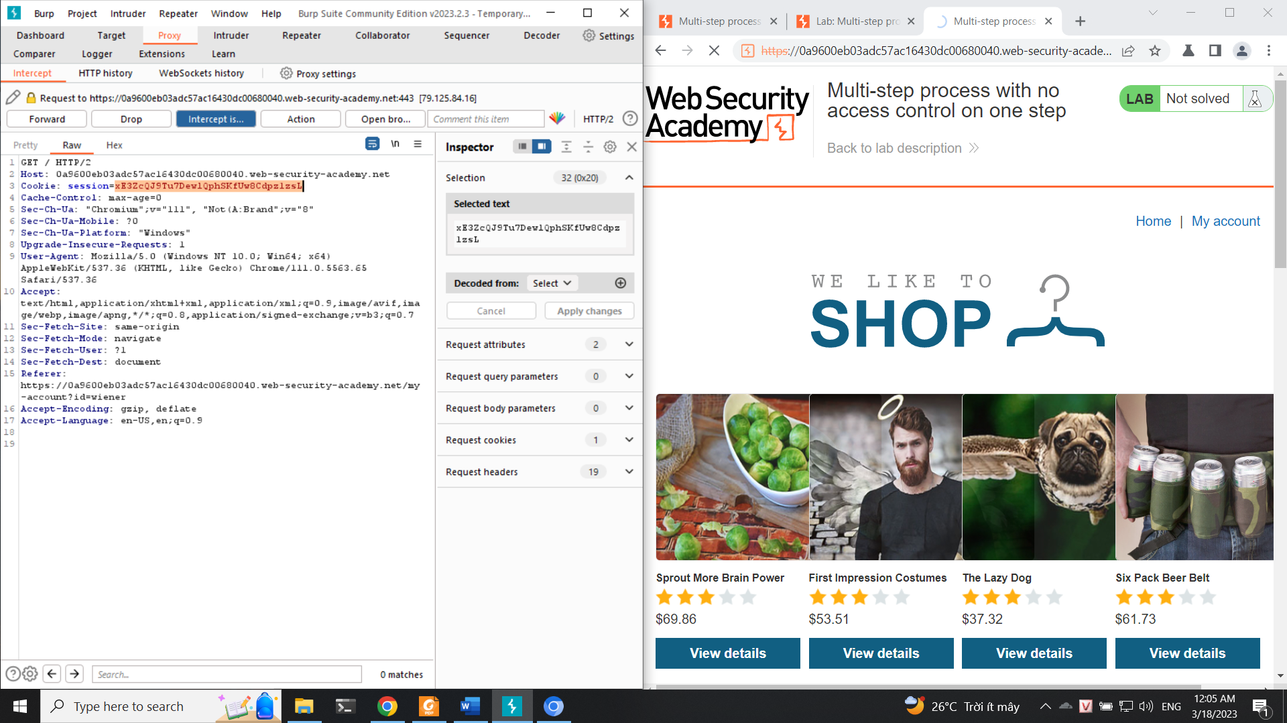

Thực hiện thay đổi session trong cookie thành cookie của weiner

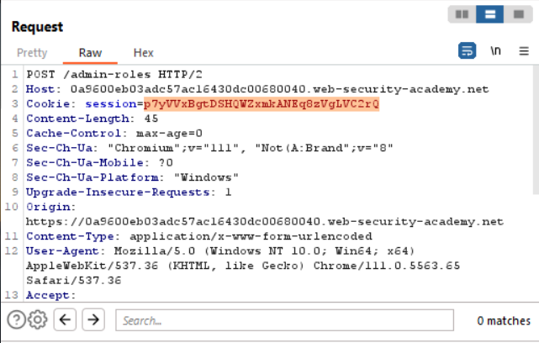

và thay đổi trường username thành wiener

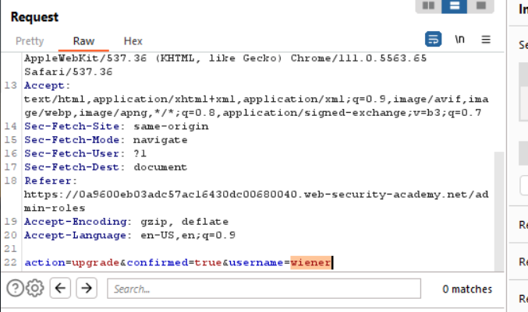

thực hiện gửi đi và ta đã thực hiện leo quyền thành công

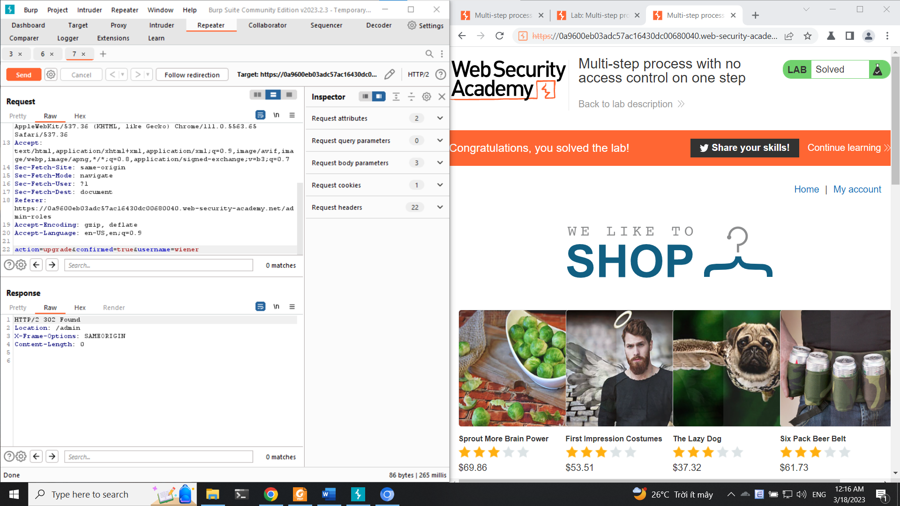

Khuyến cáo:

Cần phải thiết lập các cơ chế an toàn cho việc kiểm soát truy cập từ các gói tin gửi lên và gửi về, sử dụng filter các cookie

## Kịch bản 12

**Logic-flaws-infinite-money - benefit**

**Tóm tắt: Thực hiện sử dụng giftcard nhiều lần tạo ra lượng tiền lớn**

**Mức độ: High**

**Mô tả**

Đề bài yêu cầu chúng ta sẽ mua sản phẩm 1337 đô nhưng chỉ cấp 100, ngoài ra ta có thể mua gift card và sử dụng nhiều lần để thực hiện việc kiếm thêm tiền

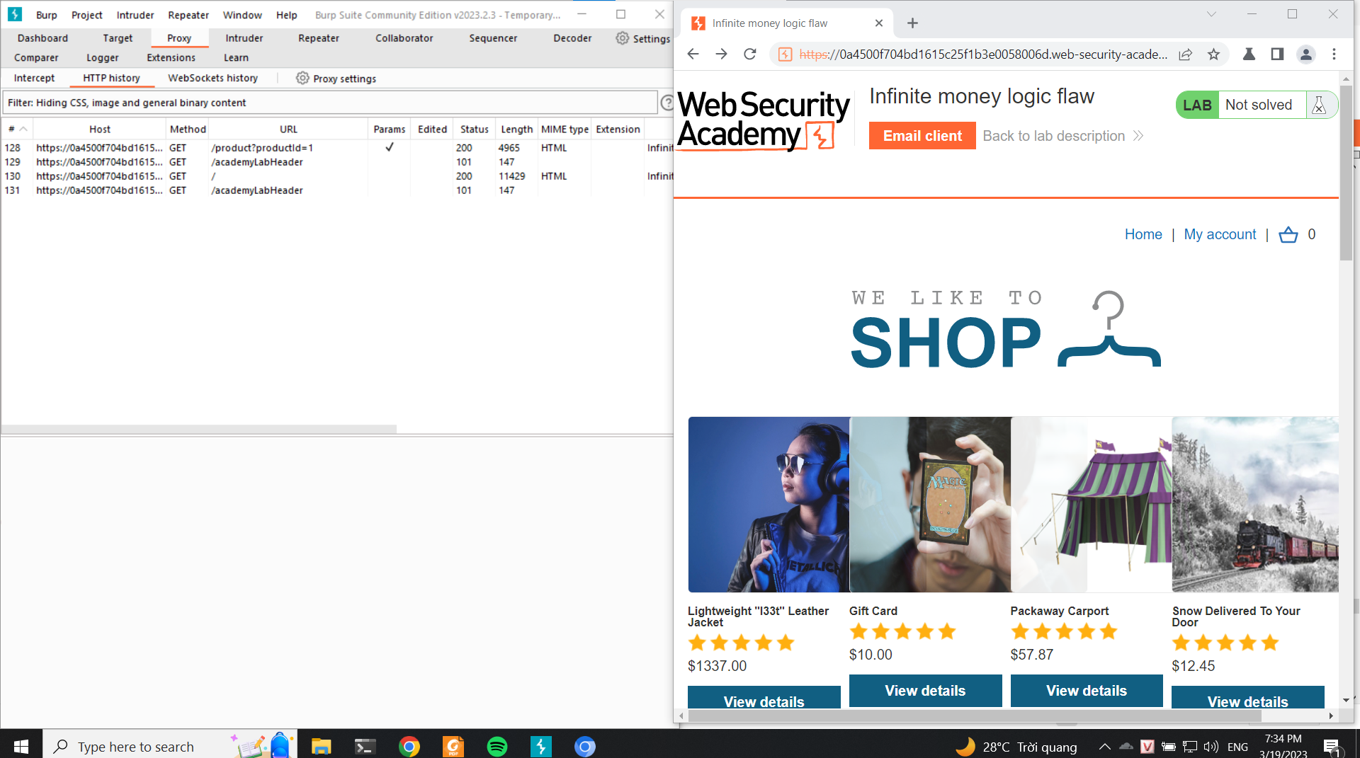

Với mỗi gift card ta sẽ có thêm được 3 đô, như vậy với công thức tính để mua được món hàng ta có: 100 + n*3 => 1337 thì ta có được n = 413

Tiếp theo ta thực hiện mua card

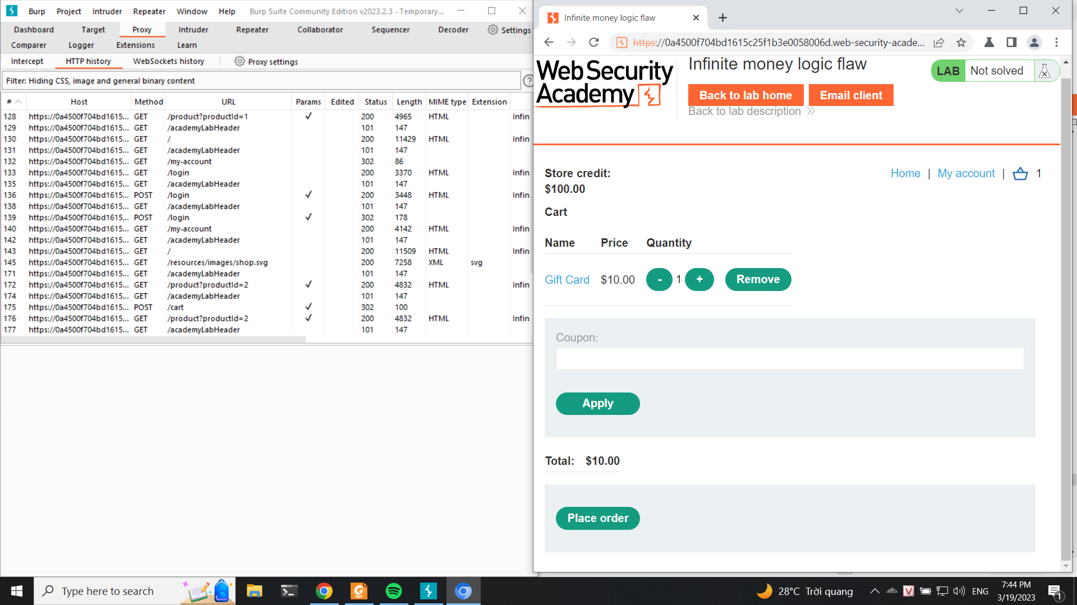

và add email vào để nhận thưởng

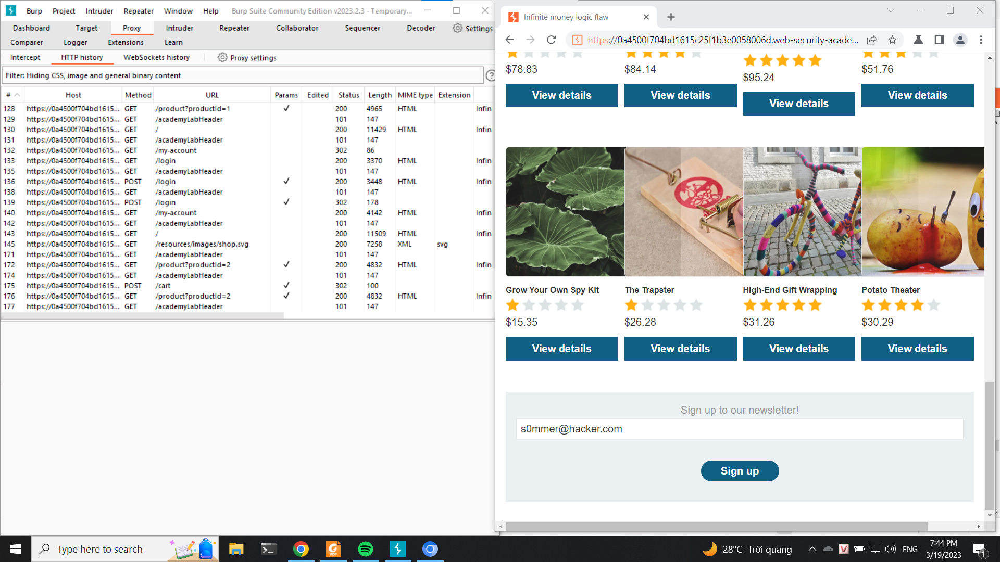

Sau khi đăng ký xong ta thực hiện áp dụng mã SIGNUP30 để discount 30%

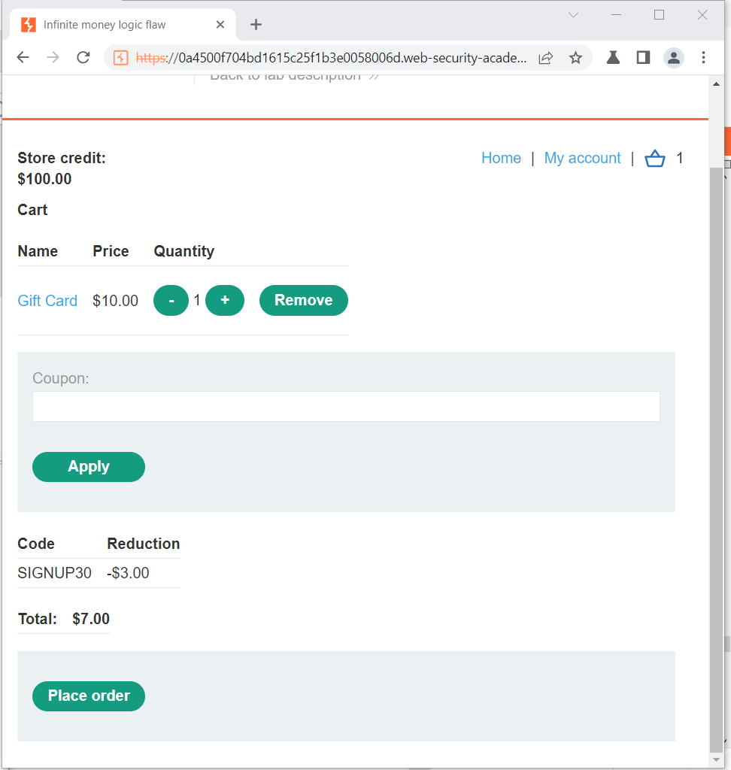

Sau khi mua giftcard ta sẽ vào nhận thưởng

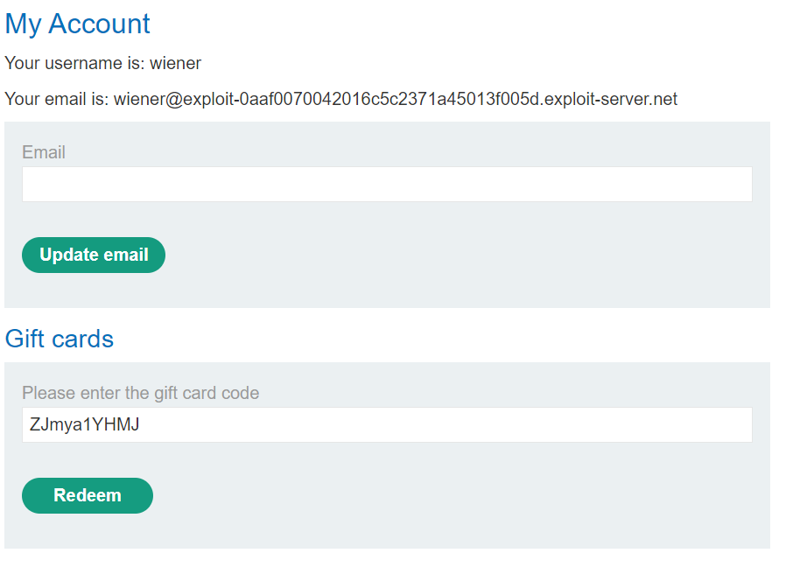

Ở đây sau khi nhận thưởng ta thấy được tài khoản của ta đã được cộng thêm tiền

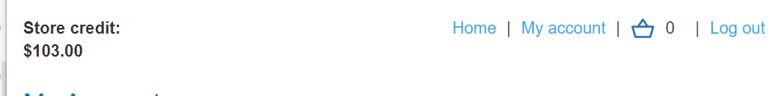

Tiếp theo ta sẽ thực hiện và setting và add section, chương trình sẽ mở lên hộp thoại, vào rule chọn scope, ở scope chọn include all URL

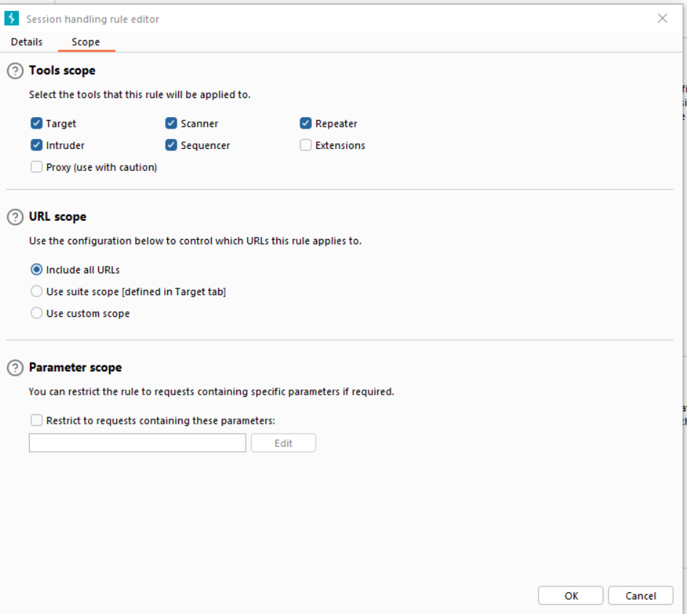

Tiếp tục add macro và chọn /card /cart/coupon /cart/checkout /cart/order… /giftcard

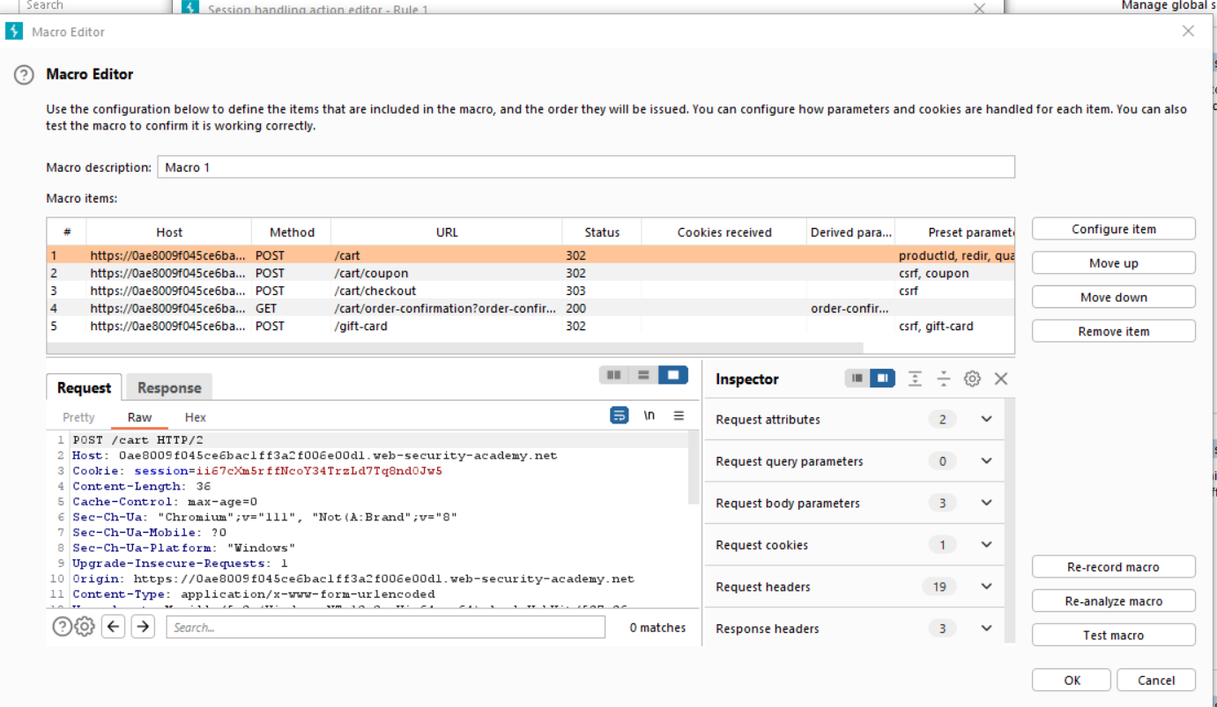

Thực hiện cấu hình macro ở /cart/order… cho gift-card

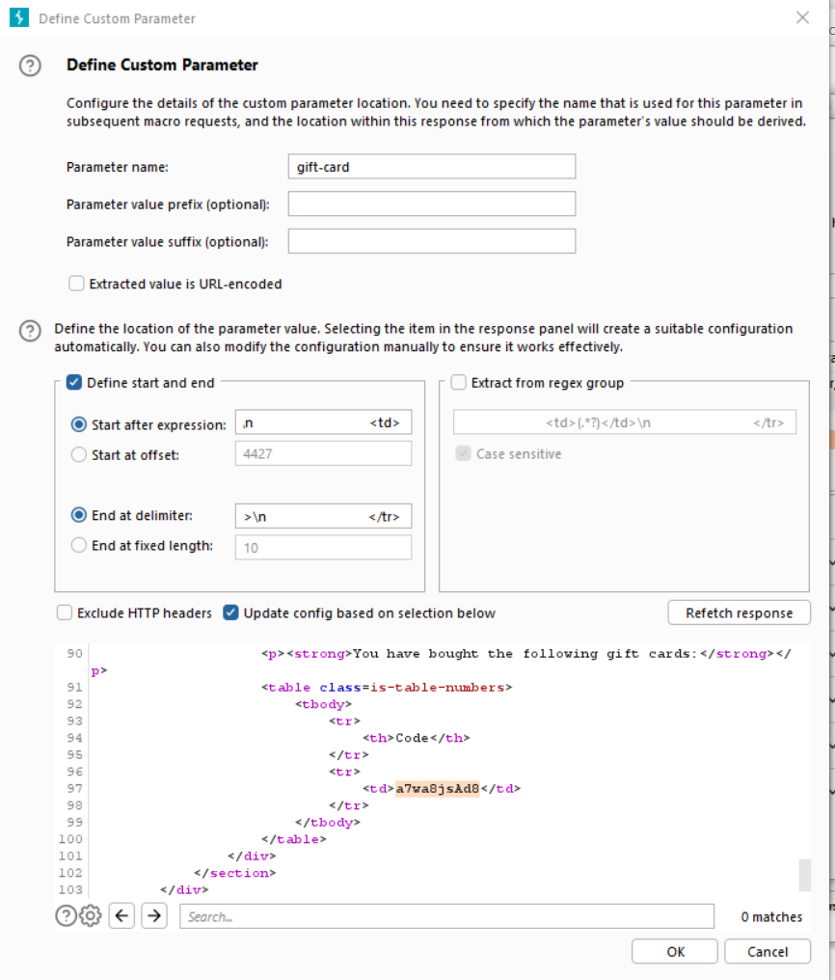

Cấu hình cho /giftcard

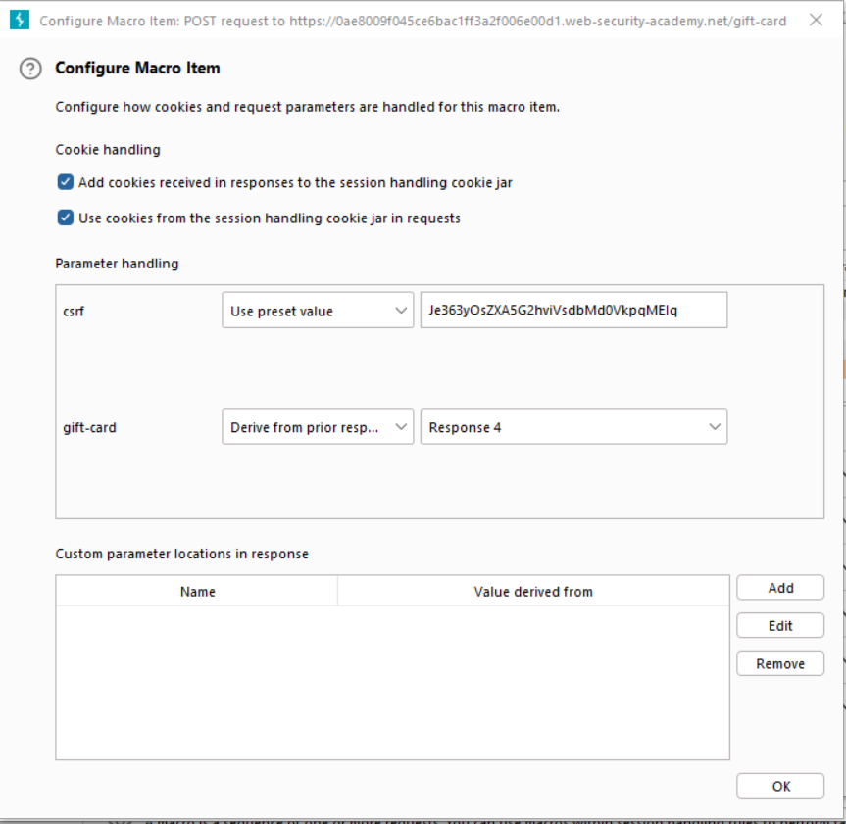

Sau đó tạo 1 intruder /myaccount

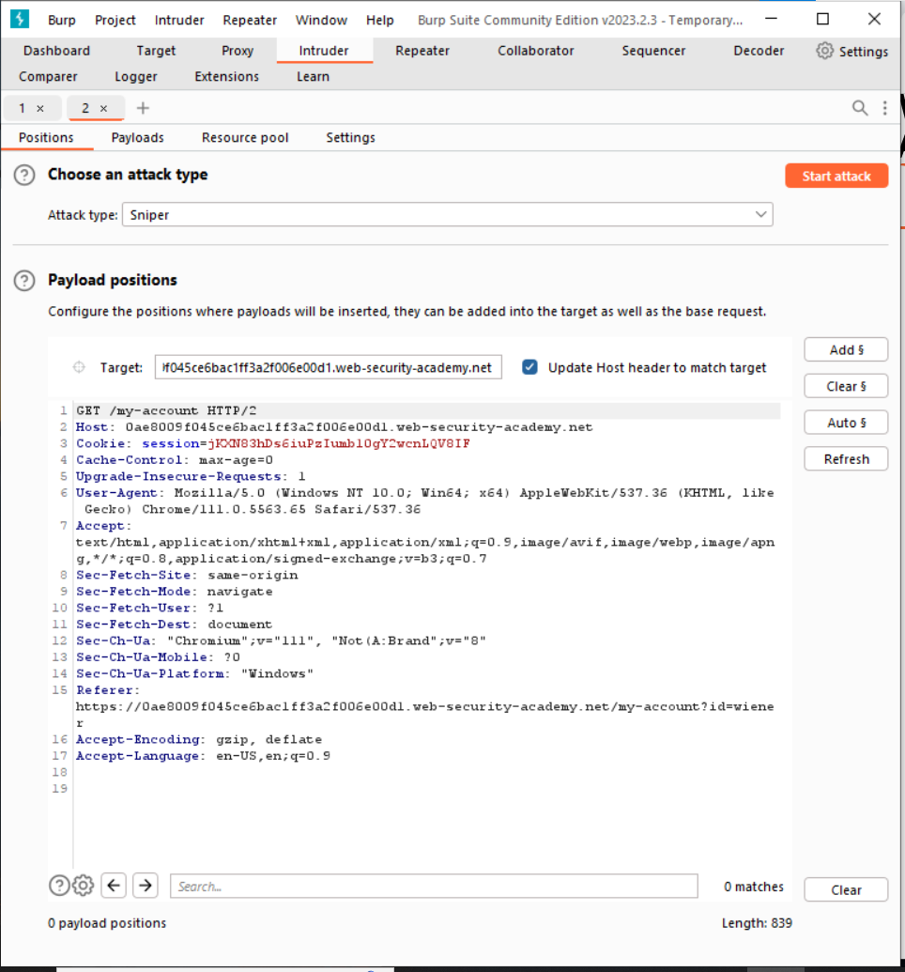

thực hiện cấu hình payload intruder

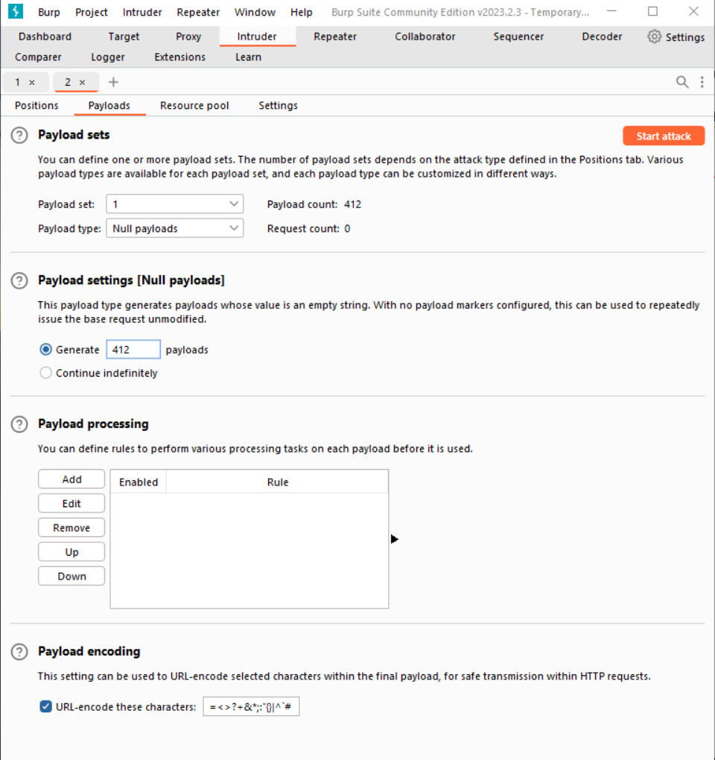

Sau khi cấu hình xong, ta thực hiện test macro

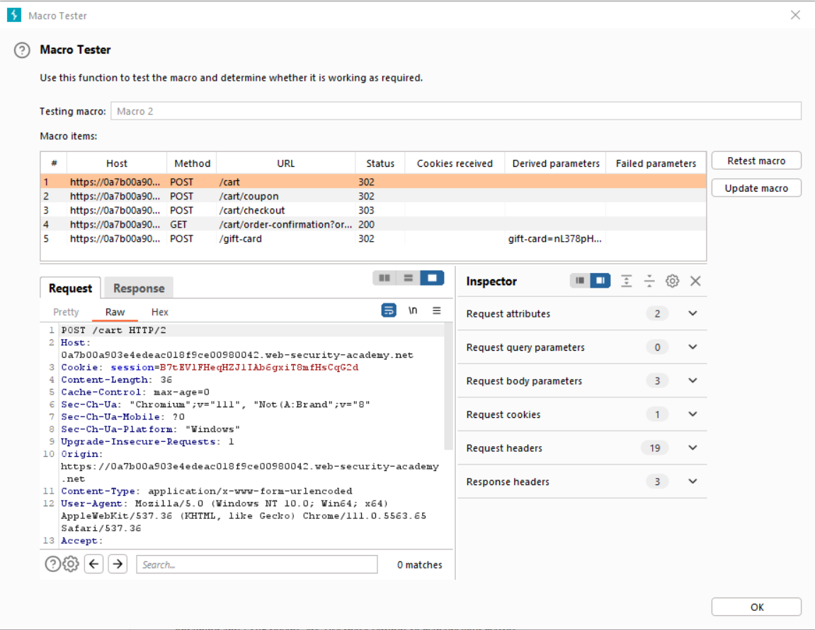

Sau khi macro đều chạy thì ta sẽ thực hiện tấn công bằng macro

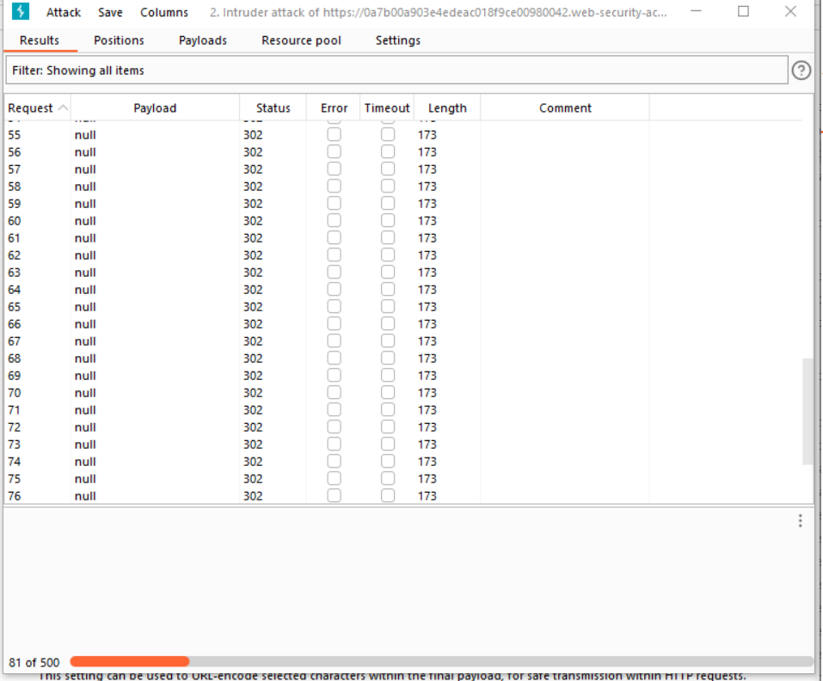

Khi chạy attack ta sẽ thấy tiền tăng lên theo thời gian

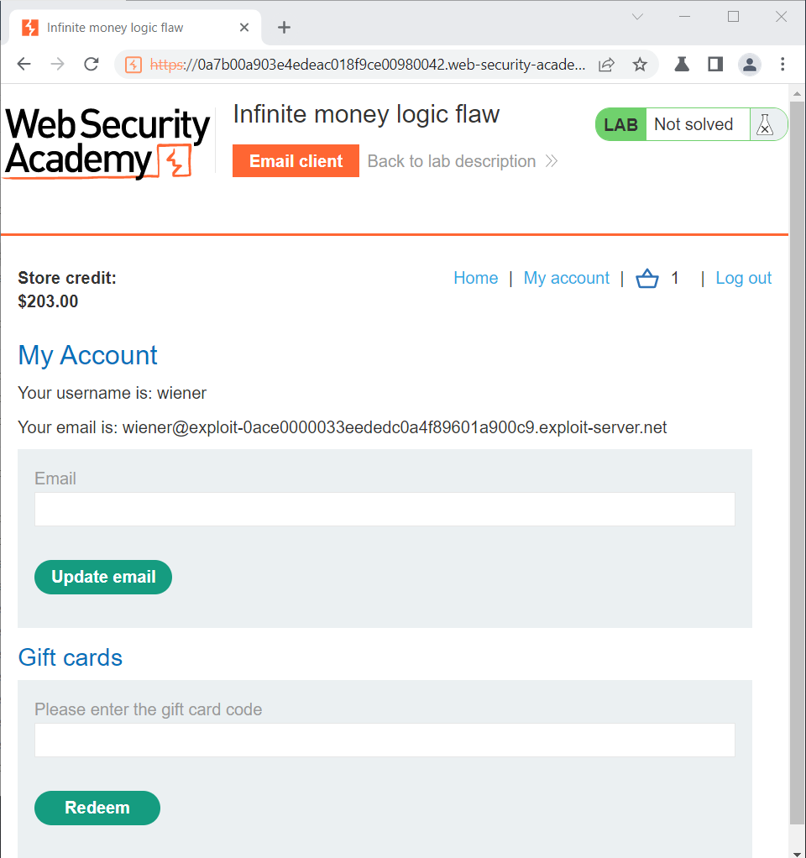

Sau khi chạy xong ta sẽ có được 1400 đô, vượt chỉ tiêu cần mua đồ

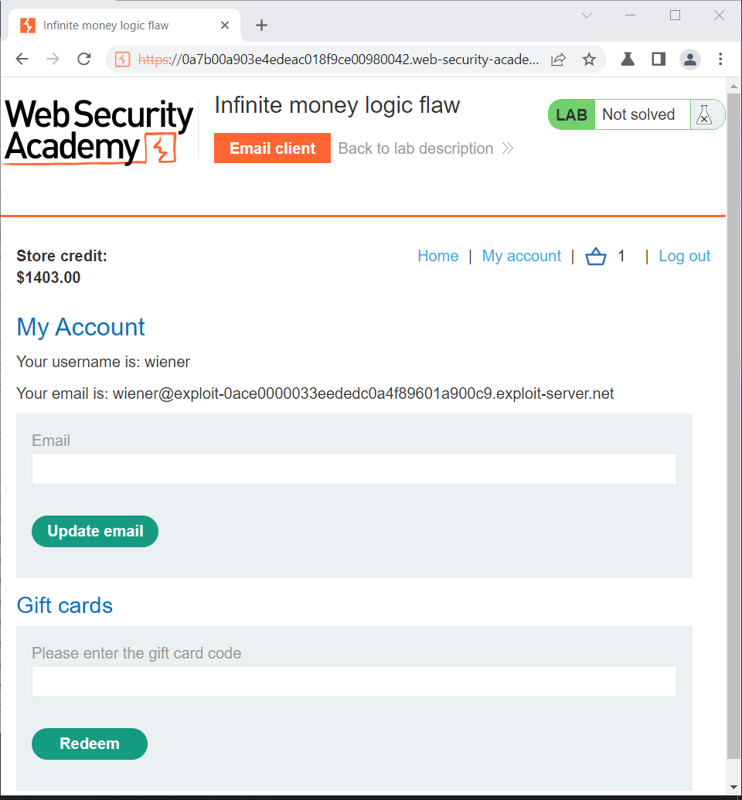

Ta sẽ thực hiện mua đồ, ngoài ra ta sẽ áp dụng mã SIGNUP30 để discount thêm 30% còn 935 đô

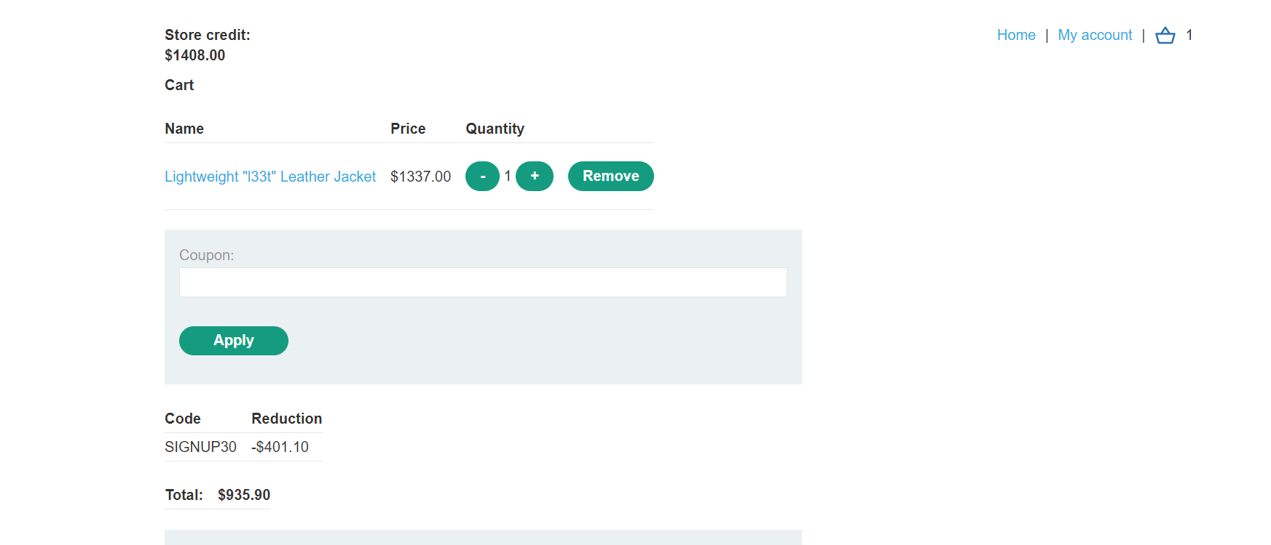

Cuối cùng ta mua đồ xong và hoàn thành

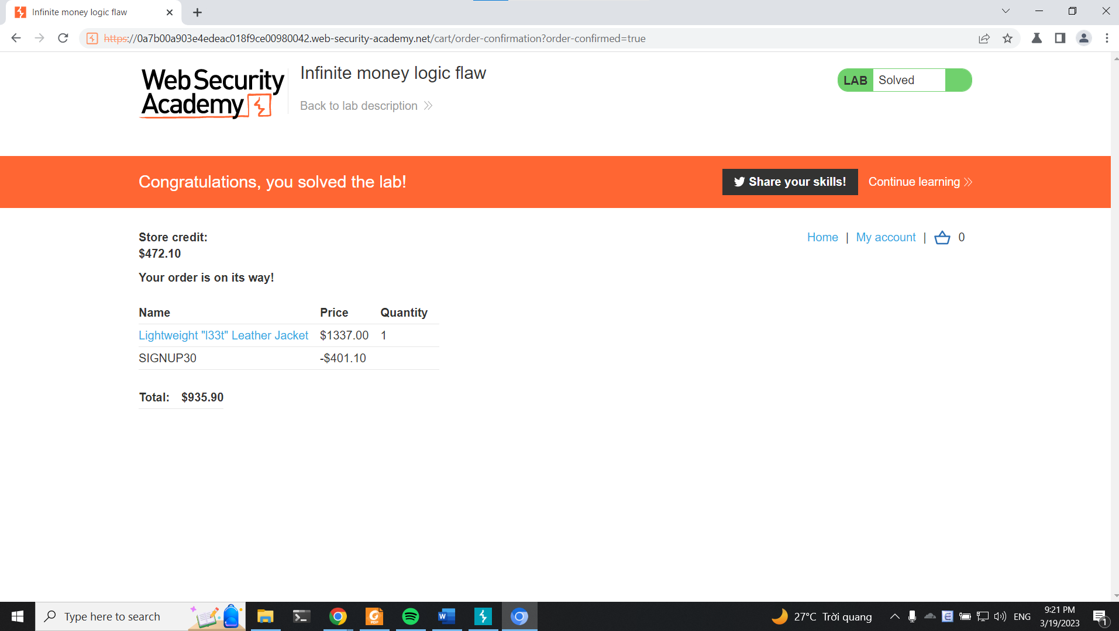

**Khuyến cáo:**

Cần phải có một thiết kế an toàn khi thiết kế website đặc biệt là khi có những voucher, mã giảm giá

## Kịch bản 13

**Prototype-pollution-client-side-prototype-pollution-via-browser-apis - data, information**

**Thực hiện: Thực hiện chèn code vào url và file js để truy cập thông qua api**

**Mức độ: High**

**Mô tả:**

* Challenge này nói về việc attack bởi prototype pollution.
* Đầu tiên ta tạo 1 truy vấn __proto__[foo]=bar trên thanh công cụ tìm kiếm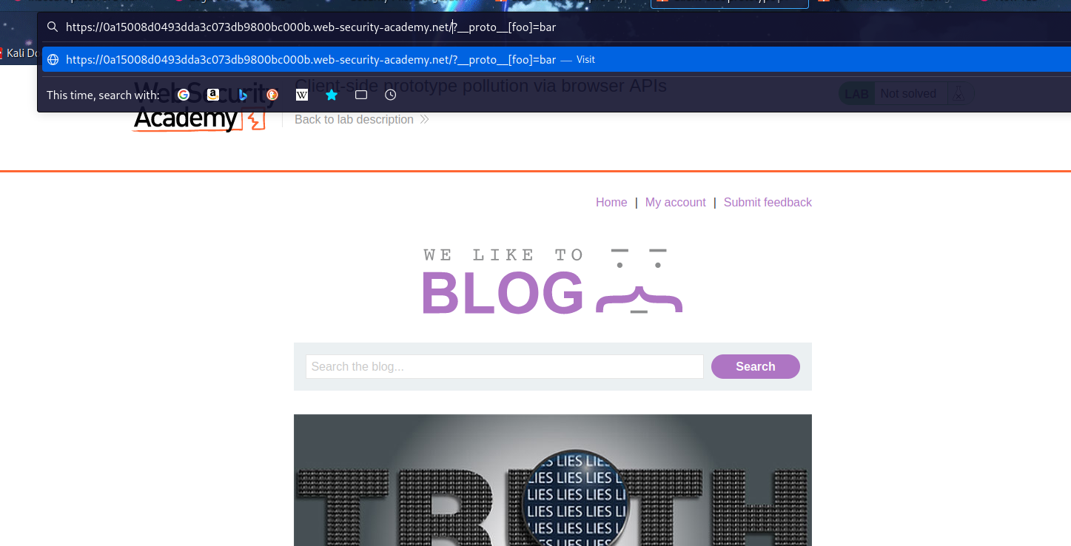
* Tiếp theo, ta Inspect trang web và tìm đến file searchLoggerConfigurable.js và nhận thấy rằng đối tượng config (dòng 10) có thuộc tính transport_url và thuộc tính này được sử dụng để tự động thêm tập lệnh vào DOM. Hơn nữa dòng 11 ta có phương thức tĩnh Object.defineProperty() xác định một thuộc tính mới trực tiếp trên một đối tượng hoặc sửa đổi một thuộc tính hiện có trên một đối tượng và trả về đối tượng nhưng hiện tại thuộc tính transport_url chưa định giá trị. Ý tưởng lúc này ta có thể tiêm giá trị vào thuộc tính transport_url.

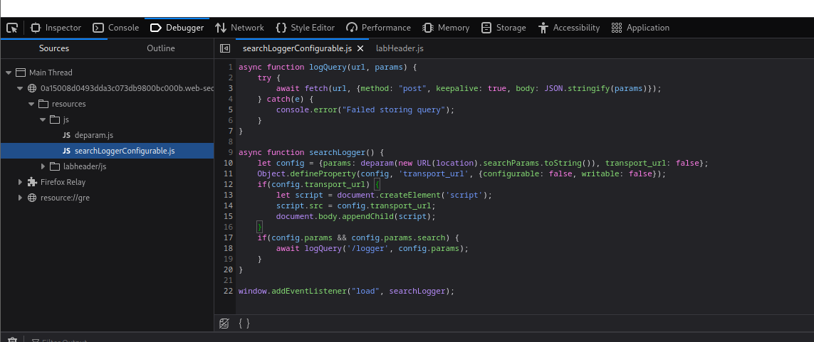

* Quan sát hình dưới ta thấy ta đã thành công chèn được script có source là “foo” vào DOM

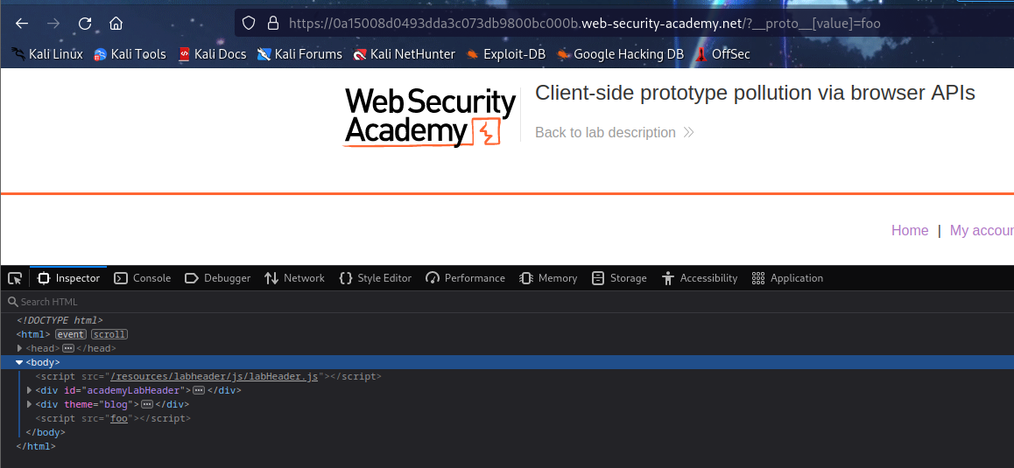

* Và cuối cùng ta tiêm vào data:, alert(1) để gọi url alert(1) (đây cũng chính là mở hộp thoại cảnh báo) để có thể giải quyết challenge này.

Khuyến cáo:

Thực hiện kiểm soát các file js, api tốt, filter các đầu vào độc hại từ url

Thông báo nhận được khi ta hoàn thành bài làm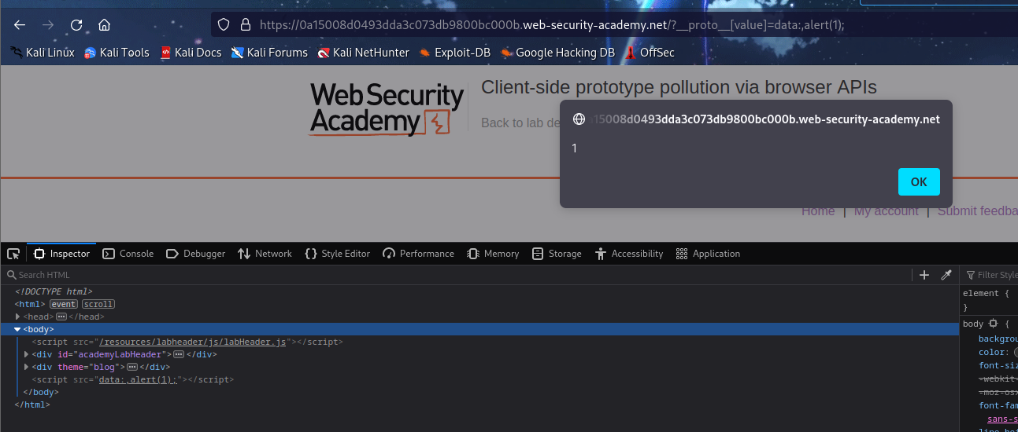

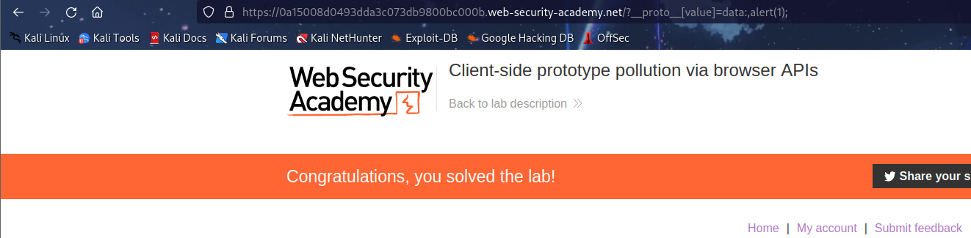

---

***Sinh viên đọc kỹ yêu cầu trình bày bên dưới trang này***

# **YÊU CẦU CHUNG**

* Sinh viên tìm hiểu và thực hành theo hướng dẫn.
* Nộp báo cáo kết quả chi tiết những việc (**Report**) bạn đã thực hiện, quan sát thấy và kèm ảnh chụp màn hình kết quả (nếu có); giải thích cho quan sát (nếu có).
* Sinh viên báo cáo kết quả thực hiện và nộp bài.

**Báo cáo:**

* File .PDF. Tập trung vào nội dung, không mô tả lý thuyết.
* Nội dung trình bày bằng Font chữ Times New Romans/ hoặc font chữ của mẫu báo cáo này (UTM Neo Sans Intel/UTM Viet Sach)– cỡ chữ 13. Canh đều (Justify) cho văn bản. Canh giữa (Center) cho ảnh chụp.
* Đặt tên theo định dạng: [Mã lớp]-SessionX_GroupY. (trong đó X là Thứ tự buổi Thực hành, Y là số thứ tự Nhóm Thực hành/Tên Cá nhân đã đăng ký với GV).

*Ví dụ: [*NT101.K11.ANTT*]-Session1_Group3.*

* Nếu báo cáo có nhiều file, nén tất cả file vào file .ZIP với cùng tên file báo cáo.
* Không đặt tên đúng định dạng – yêu cầu, sẽ **KHÔNG** chấm điểm.
* Nộp file báo cáo trên theo thời gian đã thống nhất tại courses.uit.edu.vn.

**Đánh giá**: Sinh viên hiểu và tự thực hiện. Khuyến khích:

* Chuẩn bị tốt.
* Có nội dung mở rộng, ứng dụng trong kịch bản/câu hỏi phức tạp hơn, có đóng góp xây dựng.

*Bài sao chép, trễ, … sẽ được xử lý tùy mức độ vi phạm.*

**HẾT**

1. Ghi nội dung công việc, các kịch bản trong bài Thực hành